أراء العلماء فى تركيب المادة :

فلاسفة الإغريق " ديموقراطيس " ا لذرة غير قابلة للتجزئة أو التقسيم.

أرسطو رفض فكرة الذرة و تبنى فكرة أن :
" كل المواد تتكون من أربع مكونات هى الماء و الهواء و التراب و النار "

علل : اعتقد العلماء أنه يمكن تحويل المواد الرخيصة (مثل الحديد أو النحاس) إلى مواد نفيسة ؟؟.

ج : لأن أرسطو تبنى فكرة أن جميع المواد تتكون من أريع مكونات هى الماء و الهواء و التراب و النار و بتغير هذه النسب يمكن تحويل المواد الرخيصة الى مواد نفيسة .

بويل رفض مفهوم أرسطو و اعطى أول تعريف للعنصر.

العنصر :
مادة نقية بسيطة لا يمكن تحليلها إلى ما هو أبسط منها بالطرق الكيميائية المعروفة .

دالتون ( وضع أول نظرية عن تركيب المادة )

فروض النظرية الذرية لدالتون:-
- العنصر يتكون من دقائق صغيرة جدا تسمى الذرات .
- الذرات مصمتة متناهية فى الصغر غير قابلة للتجزئة ( التقسيم ) .
- ذرات العنصر الواحد متشابهة فى الكتلة و تختلف الذرات من عنصر إلى آخر.
- المركب يتكون من اتحاد ذرات العناصر المختلفة بنسب عددية بسيطة .

طومسون ( أبو الإلكترون و مكتشف أشعة المهبط )

الذرة عبارة عن كرة متجانسة من الكهرباء الموجبة مطمور بداخلها عدد من الإلكترونات السالبة يكفى لجعل الذرة متعادلة كهربياً.

اكتشاف طومسون لأشعة المهبط (الإلكترونات):- (عام1897)
- جميع الغازات فى الظروف العادية عازلة للكهرباء.
جهد كهربى عال
أنود
كاثود
أنبوبة التفريغ
- نفرغ الانبوبة من الغاز بحيث يصبح ضغط الغاز منخفض جدا فإن الغاز يصبح موصلاً للكهرباء إذا تعرض لفرق جهد مناسب.
- نزيد فرق الجهد الى 10 ألاف فولت .

الملاحظة : انطلاق سيل من الأشعة غير المرئية من المهبط تحدث وميضاً لجدار إنبوبة التفريغ سميت هذه الأشعة بأشعة المهبط .

الاستنتاج : لابد من تقليل ضغط الغاز و زيادة فرق الجهد الواقع عليه ليصبح
موصلا للكهرباء

أشعة المهبط : سيل من الأشعة غير المرئية تنتج من المهبط وتسبب وميضاً على الجدار
الداخلى إنبوبة التفريغ .

خواص أشعة المهبط:-
- تتكون من دقائق مادية صغيرة سالبة الشحنة سميت بعد ذلك بالالكترونات .
- تسير فى خطوط مستقيمة.
- لها تأثير حرارى.
- تتأثر بكل من المجالين الكهربى والمغناطيسى.
- لا تختلف فى سلوكها أو طبيعتها باختلاف مادة المهبط أو نوع الغاز مما يثبت انها تدخل
فى جميع المواد .

علل : لا تختلف أشعة المهبط فى سلوكها أو طبيعتها باختلاف مادة المهبط أو نوع الغاز ؟؟.
ج : لأنها تدخل فى تركيب جميع المواد .

علل : الذرة متعادلة كهربيا ؟؟ .
ج : لأن عدد الإلكترونات السالبة يساوى عدد البروتونات الموجبة .

تجربة رذرفورد أجراها العالمان ( جيجر و ماريسدن ) بناء على اقتراح رذرفورد

خطوات التجربة:-
  - سمح لجسيمات ألفا أن تصطدم باللوح المعدنى المبطن بطبقة كبريتيد الخارصين.
  - تم تحديد مكان وعدد جسيمات ألفا المصطدمة باللوح من الومضات التى تظهر عليه .
  - تم وضع صفيحة رقيقة جداً من الذهب لتعترض مسار جسيمات ألفا قبل اصطدامها باللوح .
رقيقة من الذهب
انحرفت
ارتدت
دقائق ألفا
نفذت

المشاهدة | الاستنتاج
- معظم اشعة الفا نفذت كما هى و لذلك ظهر أثرها فى نفس الموضع الاول قبل وضع صفيحة الذهب . | - معظم الذرة فراغ و ليست مصمتة كما قال دالتون وطومسون .
- ارتدت نسبة قليلة جدا من جسيمات ألفا عكس مسارها ولذلك ظهرت بعض الومضات على الجانب الآخر من اللوح. | - يوجد بالذرة جزء كثافته كبيرة ويشغل حيز صغير جداً اطلق علية اسم نواة الذرة .
- ظهرت بعض ومضات على جانبى الموضع الأول | - شحنة النواة موجبة مثل شحنة جسيمات ألفا لذا تنافرت معها .

علل : تنحرف اشعة ألفا عند تعرضها للمجال الكهربى او المغناطيسى عكس اتجاه انحراف اشعة المهبط ؟؟

ج : لأن أشعة الفا موجبة و اشعة المهبط سالبة

علل : يبطن اللوح المعدنى فى تجربة رذرفورد بمادة كبريتيد الخارصين ؟؟

ج : لأنها تعطى وميض عند مكان اصطدام جسيمات الفا فنحدد مكان و عدد جسيمات الفا.

نظرية رذرفورد : وضع أول نظرية عن تركيب الذرة على أساس تجريبى

الذرة : متناهية الصغر و معقدة التركيب ( علل ) لأنها تشبه المجموعة الشمسية فهى
تتكون من نواة مركزية (مثل الشمس) تدور حولها الإلكترونات (مثل الكواكب).

النواة : أصغر كثيراً من الذرة و توجد مسافات شاسعة بين النواة وبين المدارات الإلكترونية
و تتركز فيها معظم كتلة الذرة و شحنتها موجبة .

الإلكترونات:-
- كتلتها ضئيلة جدا اذا قورنت بكتلة النواة .
- الشحنة السالبة لجميع الالكترونات تساوى الشحنة الموجبة على النواه .
- تدور الإلكترونات حول النواة بسرعة كبيرة فى مدارات خاصة متأثرة بقوتين متساويتين فى المقدار ومتضادتين فى الإتجاه هما:-
  - قوة الجذب المتبادلة بين النواة الموجبة و الالكترونات السالبة .
  - قوة طرد مركزية تنشأ من دوران الإلكترون حول النواة .

عيوب نظرية رذرفورد :
لم توضح النظام الذى تدور فيه الالكترونات حول النواة .

علل : النواة موجبة الشحنة ؟؟.
ج : لأنها تحتوى على بروتونات موجبة و نيترونات متعادلة .

علل : الذرة ليست مصمتة ؟؟.
ج : لوجود مسافات واسعة بين النواة و المدرات الالكترونية .

علل : كتلة الذرة مركزة فى النواة ؟؟.
لأن كتلة الإلكترونات ضئيلة جدا اذا ما قورنت بكتلة النواة .

علل : لا تسقط الالكترونات على النواة رغم قوى الجذب المتبادلة بينهما ؟؟.
ج : لأن قوى الجذب تتعادل مع قوى اخرى مساوية لها فى المقدار و مضادة لها فى الاتجاه و هى قوى الطرد المركزى .

الطيف الذرى( تفسيره ــ طريقة الحصول عليه ــ خصائصه ــ أهميته )

الطيف الذرى " طيف الانبعاث " " الطيف الخطى " :
هو المفتاح الذى حل لغز التركيب الذرى .
أو صفة اساسية و مميزة لأى عنصر .
أو هو عبارة عن ضوء عند فحصه بالمطياف نجده مكونا من عدد صغير محدد من
الخطوط الملونة تفصل بينها مسافات معتمة .

الحصول على طيف الانبعاث (الطيف الخطى):
يتم الحصول عليه بتسخين ذرات عنصر نقى و هى فى الحالة البخارية او الغازية إلى درجات حرارة مرتفعة أو تعريضها الى ضغط منخفض فى إنبوبة تفريغ كهربى ، ينبعث منها إشعاع يسمى طيف الإنبعاث الخطى .

لاحظ : لم يتمكن علماء الفيزياء من تفسير هذه الظاهرة فى ذلك الوقت .

أهمية دراسة طيف الانبعاث :
- المفتاح الذى حل لغز التركيب الذرى .
- بدراسة طيف الانبعاث الخطى لذرات الهيدروجين تمكن بور من وضع نموذجه الذرى الذى استحق عليه جائزة نوبل .

علل : الطيف الخطى صفة أساسية و مميزة لكل عنصر ؟؟.
ج : لأن لكل عنصر اشعاع من الضوء له طول موجى وتردد خاص مميز ينتج طيف خطى مميز

علل : يسمى الطيف الخطى بهذا الإسم ؟؟.
ج : لأنه عبارة عن ضوء عند فحصه بالمطياف نجده مكونا من عدد صغير محدد من
الخطوط الملونة تفصل بينها مسافات معتمة .
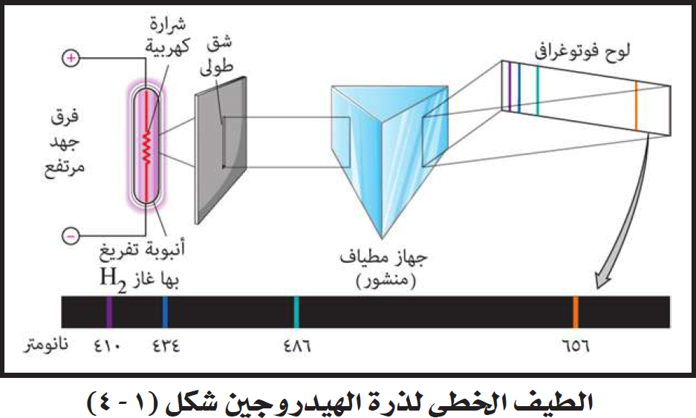

نموذج ذرة بور فروض النظرية:-

[أ] استخدم بور بعض فروض رذرفورد:-
- توجد فى مركز الذرة نواه موجبة الشحنة .

- عدد الالكترونات السالبة يساوى عدد الشحنات الموجبة التى تحملها النواة .

- أثناء دوران الإلكترون حول النواة تنشأقوة طاردة مركزية تتعادل مع قوة جذب النواة للإلكترون .

[ب] وأضاف بور الفروض التالية:-
- تتحرك الإلكترونات حول النواة بسرعة كبيرة دون أن تفقد أو تكتسب طاقة .

- تدور الإلكترونات حول النواة فى عدد من مستويات الطاقة المحددة و الثابتة و تعتبر الفراغات بين هذه المستويات منطقة محرمة تماما على دوران الإلكترون .

- لكل مستوى طاقة معينة تتوقف على بعده عن النواة و يعبر عنها بعدد صحيح يسمى عدد الكم الرئيسى ( n ) .

ملاحظة : كل ما تبعد عن النواة طاقة المستوى بتزيد .

- فى الحالة المستقرة يبقى الإلكترون فى أقل مستويات الطاقة المتاحة حتى :

- إذا اكتسب الإلكترون قدراً معيناً من الطاقة ((يسمى كوانتم أو كم)) بواسطة التسخين أو التفريغ الكهربى تصبح الذرة مثارة وينتقل الإلكترون مؤقتاً إلى مستوى طاقة أعلى يتوقف على مقدار الكم المكتسب.

- الإلكترون فى المستوى الأعلى فى وضع غير مستقر و لكى يعود إلى مستواه الأصلى, لابد ان يفقد نفس الكم الذى اكتسبه على هيئة طيف خطى مميز.

- تمتص كثير من الذرات كمات مختلفة من الطاقة فى نفس الوقت الذى تشع فيه الكثير من الذرات كمات أخرى من الطاقة ولذلك تنتج خطوط طيفية تدل على مستويات الطاقة التى تنتقل الإلكترونات خلالها (تفسير خطوط طيف ذرة الهيدروجين)

ملاحظات :-

الكم ”الكوانتم“ هو مقدار الطاقة المكتسبة أو المنطلقة عندما ينتقل إلكترون من
مستوى طاقة إلى مستوى طاقة آخر .

بالله عليك ركز معايا فى الكلام اللى جاى علشان مهم جدا :

- تزداد طاقة المستويات كلما ابتعدنا عن النواة .
- الفرق فى الطاقة بين المستويات غير متساوى و لكنه يقل كلما ابتعدنا عن النواة .
- الكم اللازم لنقل الإلكترون بين مستويات الطاقة المختلفة ليس متساويا .
- الالكترون لا يستقر ابدا فى اى مسافة بين مستويات الطاقة إنما يقفز قفزات محددة هى اماكن مستويات الطاقة .
- الكم عدد صحيح و لا يساوى صفرا او كسراً و هو لا يجمع و لا يتجزء

الذرة المثارة : هى ذرة اكتسبت كما من الطاقة يكفى لنقل الإلكترون مؤقتا من
مستوى طاقة أقل الى مستوى طاقة أعلى .

علل : الكم اللازم لنقل الإلكترون بين مستويات الطاقة غير متساوى ويقل كلما ابتعدنا عن النواة ؟؟.
ج : لأن الفرق فى الطاقة بين المستويات غير متساوى و يقل كلما ابتعدنا عن النواة .

علل : يستحيل عمليا تحديد مكان وسرعة الإلكترون معا بدقة فى وقت واحد ؟؟.

ج : لأن الجهاز المستخدم سوف يغير من مكانه أو سرعته مما يشكك فى دقة النتائج .

مزايا نموذج بور
- فسر الطيف الخطى لذرة الهيدروجين تفسيراً صحيحاً ( 4 خطوط ملونة ) .
- أول من ادخل فكرة الكم فى تحديد طاقة الالكترونات فى مستويات الطاقة .

عيوب نموذج بور:-
- فشل فى تفسير طيف لأى عنصر آخر غير الهيدروجين .
- اعتبر الإلكترون جسيم مادى سالب اهمل خواصه الموجية.
- افترض أنه يمكن تعيين مكان وسرعة الإلكترون معا فى نفس الوقت وبدقة وهذا
يستحيل عملياً .
- بينت معادلات نظرية ”بور“ أن الإلكترون عبارة عن جسيم يتحرك فى مدار دائرى أى
أن الذرة مسطحة ، وقد ثبت أن الذرة لها الاتجاهات الفراغية الثلاثة .

النظرية الذرية الحديثة : فروض النظرية الذرية الحديثة
- الطبيعة المزدوجة للإلكترون .
- مبدأ عدم التأكد (هايزنبرج) .
- النظرية الميكانيكية الموجية(شرودنجر) .

الطبيعة المزدوجة للإلكترون : تعنى أن الإلكترون جسيم مادى له خواص موجية .

مبدأ عدم التأكد (هايزنبرج) : توصل اليه هايزنبرج باستخدام ميكانيكا الكم :

" تحديد مكان وسرعة الإلكترون معاً فى وقت واحد يستحيل عمليا وإنما التحدث بلغة الاحتمالات هو الأقرب إلى الصواب " .

النظرية الميكانيكة الموجية للذرة (شرودنجر) : ـ

تمكن شرودنجر من وضع المعادلة الموجية بالإستعانة بأفكار :
" بلانك " و " اينشتين " و " دى براولى " و "هايزنبرج "
من وضع المعادلة الموجية هى المعادلة المناسبة التى تصف الحركة الموجية للإلكترون و تحدد أشكالها و طاقتها .

نتائج حل المعادلة الموجية لشرودنجر :
- إيجاد مستويات الطاقة المسموح بها و تحديد مناطق الفراغ حول النواة التى يزيد فيها احتمال تواجد الإلكترونات فى مستويات الطاقة .
- الحصول على اربعة اعداد سميت اعداد الكم .

السحابة الالكترونية : منطقة من الفراغ النحيط بالنواة التى يحتمل وجود
الإلكترون فيها فى كل الإتجاهات و الأبعاد .
الاوربيتال : مناطق داخل السحابة الإلكترونية يزداد احتمال تواجد الإلكترون فيها .

المدار بمفهوم " ( بور ) | الأوربيتا ل
- هو مسار دائرى و همى ثابت يدرو فيه الإلكترون حول النواة .  - المناطق بين المدارات منطقة محرمة على الألكترونات | مناطق داخل السحابة الإلكترونية يزداد فيها احتمال تواجد الإلكترون .

أعداد الكم الأربعة

هى أعداد تحدد الأوربيتالات وطاقتها و اشكالها و اتجاهتها فى الفراغ بالنسبة لمحاور الذرة .

وتشمل أربعة أعداد هى:-

- عدد الكم الرئيسى (n) : يصف بعد الالكترون عن النواة .
- عدد الكم الثانوى ( ℓ ) : يصف اشكال السحابة الالكترونية للمستويات الفرعية .
- عدد الكم المغناطيسى (m) : يصف شكل و رقم المدار الذى يوجد به الالكترون .
- عدد الكم المغزلى (ms) : يصف الدوران المغزلى للإلكترون .

عدد الكم الرئيسى ( n ) : أول من استخدمه بور فى تفسير طيف ذرة الهيدروجين
هو عدد يحدد رتبة مستويات الطاقة الرئيسية و عدد الإلكترونات التى يتشبع بها كل مستوى طاقة رئيسى .

عدد الألكترونات التى يتشبع بها كل مستوى = ضعف مربع رقم المستوى و هو 2n²

ملاحظات هامة :

- عدد صحيح ويأخذ القيم ( 1، 2، 3، 4، ……) و لا يأخذ قيمة الصفر أو قيم غير صحيحة .
- عدد مستويات الطاقة فى أثقل الذرات المعروفة وهى فى الحالة المستقرة سبع مستويات وهى

K | L | M | N | O | P | Q
1 | 2 | 3 | 4 | 5 | 6 | 7

المستوى الأساسى | الرقم (n) | عدد الإلكترونات التى يتشبع بها (2n²)
K | 1 | 2 = ¹ 2 × 2
L | 2 | 8 = ² 2 × 2
M | 3 | 18 = ³ 2 × 2
N | 4 | 32 = ⁴ 2 × 2
علل : لا تنطبق العلاقة 2n² على المستويات الأعلى من الرابع ؟؟.
ج : لأن عدد الإلكترونات إذا زاد عن 32 إلكترون باى مستوى تصبح الذرة غير مستقرة .

علل : الكم دائما عدد صحيح ؟؟.
ج : لأنه يعبر عن رتبة كل مستوى و عدد الإلكترونات التى يتشبع بها كل مستوى.

عدد الكم الثانوى ℓ : هو عدد يحدد عدد المستويات الفرعية ( تحت المستوى ) فى كل
مستوى طاقة رئيسى

لاحظ : توصل العالم سمرفيلد الى عدد الكم الثانوى بإستخدام مطياف له قدره كبيرة على التحليل فتبين ان الخط الطيفى الواحد يتكون من عدة خطوط طيفية دقيقة تسمى
( تحت مستويات ) او مستويات فرعية .

ملاحظات خطيرة :
- المستويات الفرعية تأخذ الرموز (f, d, p, s) .

- المستويات الفرعية لنفس المستوى الرئيسى مختلفة فى الشكل و متقاربة فى الطاقة حيث نجد أن (f > d > p > s) .

- كل مستوى طاقة رئيسى يتكون من عدد من المستويات الفرعية يساوى رقمه .

المستوى الأساسى | الرقم (n) | عدد المستويات الفرعية
K | 1 | 1s
L | 2 | 2s, 2p
M | 3 | 3s, 3p, 3d
N | 4 | 4s, 4p, 4d, 4f

- تختلف طاقة المستويات الفرعية و احجامها تبعاً لبعدها عن النواة :

(4s > 3s > 2s > 1s)

- عدد الكم الثانوى للمستويات الفرعية يحفظ :

f | d | P | S | المستوى
3 | 2 | 1 | 0 | عدد الكم الثانوى

- لا يزيد عدد المستويات الفرعية عن 4 مستويات فى أى مستوى طاقة رئيسى .

- عدد الكم الثانوى لأى مستوى رئيسى يحسب من العلاقة (0: n – 1 ) و تطبق على المستويات من الأول الى الرابع .

عدد الكم المغناطيسى m : هو عدد فردى يحدد عدد الأوربيتالات فى كل مستوى
فرعى و اشكالها و اتجاهاتها الفراغية .
ملاحظات خطيرة :
- عدد الأوربيتالات فى اى مستوى رئيسى يتعين من العلاقة n²
- عدد الأوربيتالات فى اى مستوى طاقة فرعى يتعين من العلاقة ( 2ℓ + 1 )
- عدد الكم المغناطيسى لأى الكترون فى المستويات الفرعية يحدد من العلاقة –ℓ : +ℓ
- لا يتسع أى أوربيتال فى أى مستوى فرعى لأكثر من 2 إلكترون .

المستوى الفرعى | s | p | d | f
عدد الأوربيتالات | 1 | 3 | 5 | 7
عدد الإلكترونات | 2 | 6 | 10 | 14

- أوربيتالات المستوى الفرعى الواحد متساوية فى الطاقة و متشابهة فى الشكل .

- المستوى الفرعى [s] يتكون من أوربيتال واحد كروى متماثل حول النواة .

- المستوى الفرعى [p] يتكون ثلاثة أوربيتالات متعامدة [p_{x}, p_{y}, p_{z}].و كل أوربيتال منها على شكل كمثرتين متقابلتين عند الرأس فى نقطة تنعدم فيها الكثافة الإلكترونية .
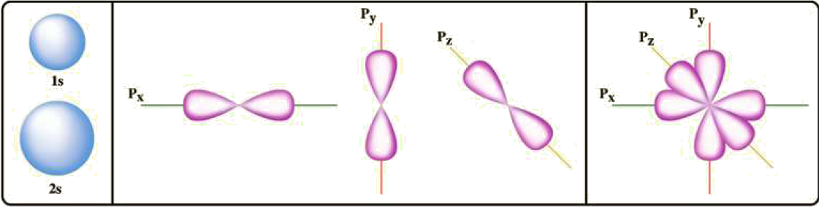

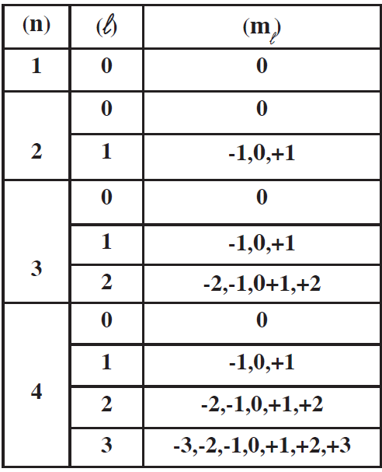

الجدول المقابل يوضح العلاقة بين عدد الكم الرئيسى و الثانوى و المغناطيسى المحتملة لذرة ما عندما n =1-4

عدد الكم المغزلى ms : عدد يحدد نوعية حركة الإلكترون المغزلية فى
الأوربيتال فى اتجاه عقارب الساعة (  ) ½+ او عكسها () -½ .
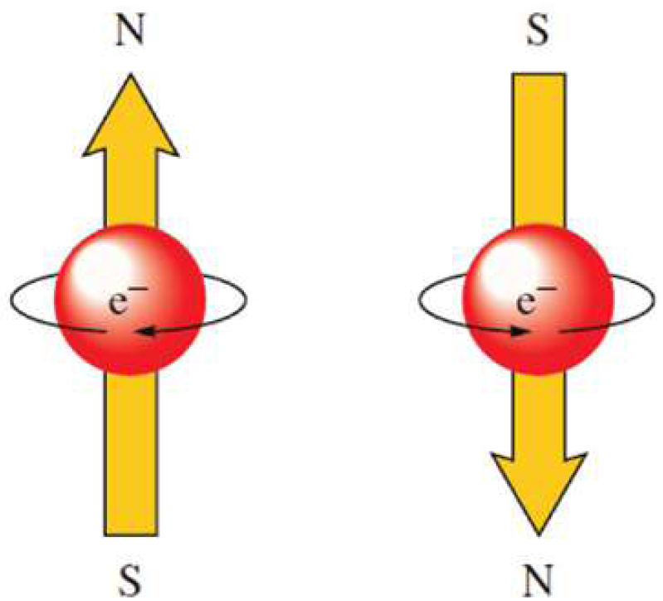
ملحوظة قلبوظة !!!!!!

  - الحركة المغزلية للإلكترون المفرد تمثل بسهم اتجاهه
لأعلى اى مع اتجاه عقارب الساعة لأن ذلك يجعل الذرة
أكثر استقرار .
  - فى حالة وجود 2 إلكترون فى الاوربيتال يعبر عن ذلك
بالشكل ( ↓↑ ) و يقال ان الالكترونين فى حالة إزدواج .

علل : لا يتنافر إلكترونى الأوربيتال الواحد رغم اهما يحملان نفس الشحنة ؟؟.
ج : لأن لكل إلكترون حركة مغزلية حول محوره ينشأ عنها مجال مغناطيسى عكس اتجاه المجال المغناطيسى للإلكترون الاخر فيقل التنافر بين الإلكترونيين .

ما هى العلاقة بين رقم المستوى الأساسى و المستويات الفرعية و عدد الأوربيتالات ؟؟.
المستوى الرئيسى | رقم المستوى (n) | عدد المستويات الفرعية n | عدد الأوربيتالات n² | عدد الإلكترونات 2n²
K | 1 | 1s | 1 | 2
L | 2 | 2s, 2p | 4 | 8
M | 3 | 3s, 3p, 3d | 9 | 18
N | 4 | 4s, 4p, 4d, 4f | 16 | 32

علل : يتشبع المستوى الفرعى p بستة الكترونات بينما يتشبع المستوى الفرعى d بعشرة الكترونات ؟؟.
ج : لأن المستوى الفرعى p يتكون من 3 أوربيتالات و المستوى الفرعى d يتكون من 5 أوربيتالات و كل أوربيتال يتشبع بـ 2 الكترون ز

علل : مستوى الطاقة الثالث M يتشبع بـ 18 الكترون ؟؟.
ج : لأنه يتكون من 9 أوربيتالات و كل اوربيتال يتشبع بـ 2 الكترون .

علل : لا يوجد مستوى طاقة فرعى 1P ؟؟.
ج : لأن مستوى الطاقة الرئيسى الأول يتكون من مستوى فرعى واحد و هو 1S

قواعد توزيع الإلكترونات فى مستويات الطاقة

مبدء البناء التصاعدى لابد للإلكترونات أن تملأ المستويات الفرعية ذات الطاقة
المنخفضة أولاً ثم المستويات الفرعية ذات الطاقة الأعلى.

طاقة اى مستوى فرعى = ℓ n +

أغنية كيميائية توضح طريقة ملء مستويات الطاقة الفرعية بالإلكترونات

إس / إس / بس / بس / دبس / دبس / فدبس / فدب

- اول S بيظهر فى التوزيع 1s
- أول P بيظهر فى التوزيع 2p
- أول d بيظهر فى التوزيع 3d
- أول f بيظهر فى التوزيع 4f

أمثلة على توزيع الإلكترونات فى المستويات المختلفة:

العنصر | توزيع الإلكترونات فى المستويات الفرعية  مبدأ البناء التصاعدى | توزيع الإلكترونات فى المستويات الرئيسية
العنصر | توزيع الإلكترونات فى المستويات الفرعية  مبدأ البناء التصاعدى | K | L | M | N | O
₁H | 1s¹ | 1
₃Li | 1s² – 2s¹ | 2 | 1
₇N | 1s² – 2s² – 2p³ | 2 | 5
₁₁Na | 1s² – 2s² – 2p⁶ – 3s¹ | 2 | 8 | 1
₁₉K | 1s² – 2s² – 2p⁶ – 3s² – 3p⁶ – 4s¹ | 2 | 8 | 8 | 1
₂₀Ca | 1s² – 2s² – 2p⁶ – 3s² – 3p⁶ – 4s² | 2 | 8 | 8 | 2
₂₁Sc | 1s² – 2s² – 2p⁶ – 3s² – 3p⁶ – 4s² – 3d¹ | 2 | 8 | 9 | 2
₂₆Fe | 1s² – 2s² – 2p⁶ – 3s² – 3p⁶ – 4s² – 3d⁶ | 2 | 8 | 14 | 2

مطبات كيميائية

اذا انتهى التوزيع الإلكترونى للعنصر بالمستوى الفرعى d وكان يحتوى على ( 4 ) او ( 9 ) إلكترون .

فلابد من انتقال إلكترون من المستوى الفرعى 4sالى المستوى الفرعى 3d ليصبح الـمستوى الفرعى d مكتمل أو نصف مكتمل مما يجعل الذرة أكثر استقرار .

₂₄Cr | 1s² – 2s² – 2p⁶ – 3s² – 3p⁶ – 4s¹ – 3d⁵
₂₉Cu | 1s² – 2s² – 2p⁶ – 3s² – 3p⁶ – 4s¹ – 3d¹⁰

علل : التوزيع الإلكترونى للنحاس ₂₉Cu ينتهى بـ 4s¹ , 3d¹⁰ و ليس 4s² ,3d⁹ ؟؟.
ج : نتيجة انتقال واحد الكترون من المستوى الفرعى4s الى المستوى الفرعى 3d فيصبح الـ 3d مكتمل و تكون الذرة أكثر استقرارا .

علل : يملأ المستوى الفرعى 4s بالإلكترونات قبل المستوى 3d ؟؟.
ج : لأن المستوى الفرعى 4s أقل فى الطاقة من المستوى الفرعى 3d

قاعدة هوند لا يحدث ازدواج بين الكترونين فى مستوى فرعى معين الا بعد ان تشغل اوربيتالاته فرادى اولا لأن ذلك افضل لها من حيث الطاقة .

أمثلة على التوزيع الإلكترونى بقاعدة هوند و مبدأ البناء التصاعدى
مبدأ البناء التصاعدى |  |  | 2p⁵ | 2s² | 1s² | ₉F
قاعدة هوند | 2p_{z}¹ | 2p_{y}² | 2p_{x}² | 2s² | 1s² | ₉F
مبدأ البناء التصاعدى |  |  | 2p⁴ | 2s² | 1s² | ₈O
قاعدة هوند | 2p_{z}¹ | 2p_{y}¹ | 2p_{x}² | 2s² | 1s² | ₈O
مبدأ البناء التصاعدى |  |  | 2p⁴ | 2s² | 1s² | ₇N
قاعدة هوند | 2p_{z}¹ | 2p_{y}¹ | 2p_{x}¹ | 2s² | 1s² | ₇N

تذكر ان :
العدد الذرى : هو عدد البروتونات الموجبة فى النواة .

ملحوظة : العدد الذرى للذرة يساوى العدد الذرى للأيون اى ان العدد الذرى للصوديوم
و ايون الصوديوم الموجب يساوى 11 .

علل : تفضل الإلكترونات ان تشغل الأوربيتالات فرادى اولا قبل أن تزدوج ؟؟.
ج : لأن ذلك أفضل لها من حيث الطاقة ، لأن التنافر بين الإلكترونات فى حالة الإذواج يقلل من استقرار الذرة .

علل : يفضل الإلكترون ان يزدوج مع الكترون أخر فى نفس المستوى الفرعى عن الإنتقال الى اوربيتال مستقل فى المستوى الأعلى ؟؟.
ج : لأن ذلك أفضل لها من حيث الطاقة لأن الطاقة الناتجة عن التنافر اقل من الطاقة اللازمة لنقل الإلكترون الى المستوى التالى الأعلى فى الطاقة .

علل : غزل الإلكترونات المفردة فى اتجاه واحد ؟؟.
ج : لأن هذا الوضع يعطى اكثر استقرار للذرة .

مبدء باولى للإستبعاد :- لا يتفق الكترونين فى ذرة واحدة فى نفس اعداد الكم الأربعة

ملاحظات خطيرة جدا :
- عدد الكم الرئيسى لأى الكترون فى المستويات الفرعية يساوى الرقم الذى يكتب امامه
- عدد الكم الثانوى ℓ لأى الكترون فى المستويات الفرعية يساوى :

F | d | p | s
3 | 2 | 1 | 0

- عدد الكم المغناطيسى لأى الكترون فى المستويات الفرعية يساوى ℓ + , ℓ -
- عدد الكم المغزلى لأى الكترون فى المستويات الفرعية يساوى +1/2 أو -1/2
- اذا تفق الكترونين فى عدد الكم الرئيسى و الثانوى و المغناطيسى فإنهما لابد ان يختلفان فى عدد الكم الغزلى .

مثال :الكترونى المستوى الفرعى 3s ²

اعداد الكم الأربعة | n | ℓ | m_{ℓ} | m_{s}
الإلكترون الأول | 3 | 0 | 0 | +1/2
الإلكترون الثانى | 3 | 0 | 0 | -1/2

مثال :الكترونات المستوى الفرعى 2p⁶

اعداد الكم الأربعة | n | ℓ | m_{ℓ} | m_{s}
الإلكترون الأول | 2 | 1 | -1 | +1/2
الإلكترون الثانى | 2 | 1 | 0 | -1/2
الإلكترون الثالث | 2 | 1 | +1 | +1/2
الإلكترون الرابع | 2 | 1 | -1 | -1/2
الإلكترون الخامس | 2 | 1 | 0 | +1/2
الإلكترون السادس | 2 | 1 | +1 | -1/2

س : حدد عدد الكم الرئيسى و الثانوى و المغناطيسى و المغزلى للإلكترونات التى تقع فى المستويات الفرعية الأتية :2s , 4f , 5d , 3p

الحل :
عدد الكم | الرئيسى | الثانوى | المغناطيسى | المغزلى
2s | 2 | 0 | 0 | +1/2 أو -1/2
4f | 4 | 3 | يأخد احد القيم من -3 : +3 | +1/2 أو -1/2
5d | 5 | 2 | يأخد احد القيم من - 2 : +2 | +1/2 أو -1/2
3p | 3 | 1 | يأخد احد القيم من -1 : +1 | +1/2 أو -1/2

س : حدد القيم الممكنه لعدد الكم الثانوى و المغناطيسى للإلكترون الذى عدد كمه الأساسى ( n = 2 ) ؟؟.

س : حدد احتمالات اعداد الكم الأربعة للإلكترون الأخير فى ذرات العناصر الأتية :

₅B , ₈O , ₁₁Na

الحل :لابد من كتابة التوزيع الإلكترونى بقاعدة هوند لكل عنصر :
₅B 1s² , 2s² , 2p_{x}¹ , 2p_{y}⁰ , 2p_{z}⁰

اخر الكترون فى الذرة يقع فى 2p_{x}¹ وبذلك فإن :

عدد الكم الرئيسى = 2
عدد الكم الثانوى = 1
عدد الكم المغناطيسى -1 =
عدد الكم المغزلى = + ½

₈O 1s² , 2s² , 2p_{x}² , 2p_{y}¹ , 2p_{z}¹

اخر الكترون فى الذرة يقع فى 2p_{x}² وبذلك فإن :

عدد الكم الرئيسى = 2
عدد الكم الثانوى = 1
عدد الكم المغناطيسى : - 1
عدد الكم المغزلى = - ½

₁₁Na 1s² , 2s² , 2p_{x}² , 2p_{y}² , 2p_{z}² , 3s¹

اخر الكترون فى الذرة يقع فى 3s¹ وبذلك فإن :

عدد الكم الرئيسى = 3
عدد الكم الثانوى = 0
عدد الكم المغناطيسى = 0
عدد الكم المغزلى = + ½

س : حدد القيم الممكنه لعدد الكم الثانوى للإلكترون الذى عدد كمه الأساسى ( n = 4 )
n = 4
ℓ = 0 , 1 , 2 , 3

س : حدد القيم الممكنه لعدد الكم الثانوى للإلكترون الذى عدد كمه الأساسى ( n = 5 )
n= 5
ℓ = 0 , 1 , 2 , 3

س : العدد الذرى للفلور = 9 , أكتب التوزيع الإلكترونى لكل من ( F ⁺ , F , F ⁻ ) فى الحالة المستقرة و ما هى التركيبات الإلكترونية فى الغلاف الخارجى ( غلاف التكافؤ )

الحل :التركيب الإلكترونى فى حالة الإستقرار:
₉F 1S²,2S², 2P⁵ ,
9F⁺ 1S²,2S², 2P⁴
9F ⁻ 1S²,2S², 2P⁶
التركيب الإلكترونى فى الغلاف الخارجى هو :
₉F 2S², 2P⁵
9F⁺ 2S², 2P⁴
9F⁻ 2S², 2P⁶

كتابة التوزيع الإلكترونى مختصرا بدلالة الغاز الخامل كلأتى :

₈₆Rn : 7s | ₅₄Xe : 6s | ₃₆Kr : 5s | ₁₈Ar : 4s | ₁₀Ne : 3s | ₂He : 2s

التوزيع بمبدأ البناء التصاعدى |  | التوزيع بالغاز الخامل
العنصر | التوزيع الإلكتروني | التوزيع الإلكتروني
الكلور ₁₇Cl | 1S² 2S² 2P⁶ 3S² 3P⁵ | (₁₀Ne) 3S² 3P⁵
الكالسيوم ₂₀Ca | 1S² 2S² 2P⁶ 3S² 3P⁶ 4S² | (₁₈Ar) 4S²

خد بالك من الكلام الجاى : " مش هيتفهم الا فى الحصة "
- الـ p زى الـ s
- الـ d بيقل 1 عن الـ s

- الـ f بيقل 2 عن الـ s

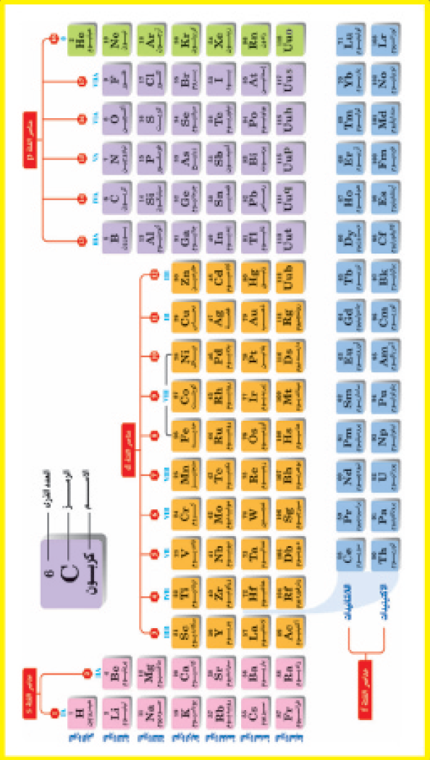

الجدول الدورى الحديث
الباب الثانى : تصنيف العناصر فى الجدول الدورى الحديث :

الجدول الدورى الحديث :
هو جدول رتبت فيه العناصر تصاعديا حسب الزيادة فى أعدادها الذرية .

- الأساس الذى بنى عليه : مبدأ البناء التصاعدى .
- مكوناته : 7 دورات أفقية و 18 صف رأسى ( 16 مجموعة رأسية ) .
- يحتوى على 4 أنواع من العناصر ( خاملة ، ممثلة ، إنتقالية رئيسية ، إنتقالية داخلية )
- ينقسم إلى اربع فئات هى ( s , p , d , f ) .
- المستويات الفرعية هى المستويات الحقيقة للطاقة .

الدورة الأفقية :
هى مجموعة من العناصر مختلفة الخواص مرتبة تصاعديا حسب الزيادة فى أعداها الذرية من اليسار الى اليمين .

مميزاتها :
- لها نفس عدد مستويات الطاقة .
- يزيد كل عنصر عن الذى يسبقه بمقدار واحد الكترون .
- كل دورة تبدأ بعنصر فلز من الفئة S و تنتهى بغاز خامل .

المجموعة الرأسية :
هى مجموعة من العناصر متشابهة الخواص مرتبة تصاعديا من أعلى الى أسفل حسب الزيادة فى أعداها الذرية .

مميزاتها :
- لها نفس عدد الإلكترونات فى مستوى الطاقة الأخير .
- يزيد كل عنصر عن الذى يسبقه بمقدار مستوى طاقة مكتمل .
- تختلف فى عدد الكم الرئيسى .

س : علل : عناصر المجموعة الواحدة متشابهة فى الخواص ؟؟.
ج : لإنها تحتوى على نفس عدد الإلكترونات فى مستوى الطاقة الأخير .

خد بالك من اللى جاى علشان عليه أسئلة كتييييييييييييييييير:

الدورة الأولى : ( نوعين من العناصر )
تضم عنصرين لأنها يتم فيها امتلاء المستوى الفرعى S الذى يتكون من اوربيتال واحد و كل أوربتال يتشيع بـ 2 إلكترون .

الدورة الثانية و الثالثة : ( نوعين من العناصر )
كل منهما تضم 8 عناصر لأنها يتم فيها امتلاء المستوى الفرعى S به ( أوربيتال واحد ) و المستوى الفرعى P به ( 3 أوربيتالات ) و كل أوربيتال يتشبع بـ 2 الكترون .

الدورة الرابعة والخامسة : ( 3 أنواع من العناصر )
كل منهما تضم 18عنصر لأنها يتم فيها امتلاء المستوى الفرعى S به ( أوربيتال واحد ) و المستوى الفرعى P به( 3 أوربيتالات ) و المستوى الفرعى d به ( 5 أوربيتالات ) و كل أوربيتال يتشبع بـ 2 الكترون.

الدورة السادسة : " 4 انواع من العناصر "
تضم 32 عنصر لأنها يتم فيها امتلاء المستوى الفرعى S به ( أوربيتال واحد) و المستوى الفرعى P به ( 3 أوربيتالات ) و المستوى الفرعى d به ( 5 أوربيتالات ) و المستوى الفرعى f به ( 7 أوربيتالات ) و كل أوربيتال يتشبع بـ 2 الكترون .

- الدورة السابعة : تضم 26عنصر لأنها لم تكتمل بعد .

س : علل : الدورة الأولى تضم عنصرين بينما الدورة الثانية تضم 8 عناصر ؟؟.
ج : --------------------------------------------------------------------------------------------------------------------------------------------------------------------------------------------------------------------------------------------------------------------------------------------------------------------------------------------------------------------------------------------------------------------------

س : علل : الدورة الرابعة تضم 18 عنصر و الدورة السادسة تضم 32 عنصر ؟؟.
ج : -----------------------------------------------------------------------------------------------------------------------------------------------------------------------------------------------------------------------------------------------------------------------------------------------------------------------------------------------------------------------------------------------------------------------

س خطير عنصر توزيعه الإلكترونى هو [₁₈Ar] 4s², 3d⁵ فإن التركيب الإلكترونى
للعنصر الذى يليه نفس الدورة هو .......................... بينما التوزيع الإلكترونى
للعنصر الذى يليه فى نفس المجموعة هو ..............................

الحل :

- التركيب الإلكترونى للعنصر الذى يليه فى نفس الدورة نحصل عليه من زيادة عدد الإلكترونات فى اخر مستوى فرعى ( واحد ) الكترون فيكون [₁₈Ar] 4s², 3d⁶

- التركيب الإلكترونى للعنصر الذى يليه فى نفس المجموعة نحصل عليه كتابه العنصر الخامل الذى يلى العنصر الخامل الموجود فى التوزيع ثم كتابه باقى التوزيع كما هو مع زيادة الأرقام الموجودة امام كل مستوى فرعى و احد فيكون [₃₆Kr] 5s², 4d⁵

-------------------------------------------------------------------------------------------------------------------------------

تقسيم الجدول إلى أربع فئات (مناطق) :

عناصر الفئة S
هى مجموعة من العناصر التى تقع الكتروناتها لخارجية فى المستوى الفرعى s و تقع فى يسار الجدول الدورى وتضم مجموعتين ( 1A ) , ( 2A )

عناصر الفئة P
هى مجموعة من العناصر التى تقع الكتروناتها الخارجية فى المستوى الفرعى P و تقع فى يمين الجدول الدورى وتضم 6 مجموعات هى :
3A , 4A , 5A , 6A , 7A , 0 .

عناصر الفئة d
هى مجموعة من العناصر التى تقع الكتروناتها الخارجية فى المستوى الفرعى d و تقع فى وسط الجدول الدورى وتضم 10 مجموعات هى :
3B , 4B , 5B , 6B , 7B , 8 , 8 , 8 , 1B , 2B

الفئة d تنقسم الى ثلاث سلاسل هى :

السلسلة الانتقالية الأولى | السلسلة الانتقالية الثانية | السلسلة الانتقالية الثالثة
مجموعة من العناصر يتم فيها امتلاء المستوى الفرعى 3d | مجموعة من العناصر يتم فيها امتلاء المستوى الفرعى 4d | مجموعة من العناصر يتم فيها امتلاء المستوى الفرعى 5d
تقع فى الدورة الرابعة | تقع فى الدورة الخامسة | تقع فى الدورة السادسة
تشمل العناصرمن السكانديوم (Sc) حتى الخارصين (Zn) | تشمل العناصر من اليوتريوم (Y) حتى الكادميوم (Cd) | تشمل العناصر من اللنثانيوم (La) حتى الزئبق (Hg)

عناصر الفئة F
هى مجموعة من العناصر التى تقع الكتروناتها الخارجية فى المستوى الفرعى F و تم فصلها أسفل الجدول الدورى حتى لا يكون الجدول الدورى طويل

الفئة f تنقسم الى سلسلتين هما :

اللانثانيدات | الأكتينيدات
مجموعة من العناصر يتم فيها امتلاء المستوى الفرعى (4f)بالإلكترونات . | مجموعة من العناصر يتم فيها امتلاء المستوى الفرعى (5f) بالإلكترونات .
مستوى التكافؤ الخارجى لجميع عناصرها ينتهى بـ (6s²) لذلك فهى شديدة التشابه و يصعب فصلها عن بعضها و لذلك تسمى بالعناصر الأرضية النادرة | مستوى التكافؤ الخارجى لجميع عناصرها ينتهى بـ (7s²) و أنويتها غير مستقرة لذلك تسمى بالعناصر المشعة .
تقع فى الدورة السادسة | تقع فى الدورة السابعة
تضم 14 عنصر | تضم 14 عنصر

س : علل : تسمى اللانثانيدات بالعناصر الأرضية النادرة ؟؟.
ج : لأن مستوى التكافؤ الخارجى مستوى التكافؤ الخارجى لجميع عناصرها ينتهى بـ (6s²) لذلك فهى شديدة التشابه و يصعب فصلها عن بعضها و لذلك تسمى بالعناصر الأرضية النادرة

س : علل : تسمى الأكتينيدات بالعناصر المشعة ؟؟.
ج : لأن أنويتها غير مستقرة .

هى :-

[1] العناصر النبيلة.
[2] العناصر المثالية.
[3] العناصر الانتقالية الرئيسية.
[4] العناصر الانتقالية الداخلية.

1 ـ العناصر الخاملة أو النبيلة

- هى عناصر المجموعة الصفرية ( 18 ) .
- تتميز بإستقرار نظامها الإلكترونى لأن جميع مستوياتها ممتلئة بالإلكترونات و لذلك لا تدخل فى التفاعل الكيميائى فى الظروف العادية و تكون مركبات بصعوبة .
- تركيبها الإلكترونى ينتهى بـ nP⁶ ما عدا الهيليوم ينتهى بـ 1S² .

2ـ العناصر الممثلة

- هى عناصر الفئتين S , P ما عدا العناصر الخاملة .
- جميع مستويات الطاقة ممتلئة بالإلكترونات ما عدا أخر مستوى طاقة رئيسى .
- تميل الى الوصول الى التركيب الإلكترونى لأقرب غاز خامل وذلك بفقد أو إكتساب أو المشاركة بالإلكترونات .

3 ـ العناصر الإنتقالية الرئيسية

- هى عناصر الفئة d و جميع مستويات الطاقة ممتلئة بالإلكترونات ما عدا أخر مستويين
- تنقسم الى 3 سلاسل و تقع فى 3 دورات متتالية .

4 ـ العناصر الإنتقالية الداخلية

- هى عناصر الفئة f و جميع مستويات الطاقة ممتلئة بالإلكترونات ما عدا أخر 3 مستويات .
- تنقسم الى سلسلتين و تقع فى دورتين متتاليتين .

رقم الدورة : أكبر عدد كم رئيسى ( أخر رقم امام المستوى الفرعى S فى التوزيع )

رقم المجموعة : يحدد من أخر مستوى فرعى تم امتلائه بالألكترونات فمثلا:

1ـ اذا كان اخر مستوى فرعى هو S: S¹ ( 1A ) , S² ( 2A )

2 ـ اذا كان اخر مستوى فرعى هو P:

نجمع الكترونات المستوى الفرعى (P ) + 2 فاذا كان المجموع :

8 | 7 | 6 | 5 | 4 | 3
الصفرية | 7A | 6A | 5A | 4A | 3A

3 ـ اذا كان اخر مستوى فرعى هو d:

نجمع الكترونات المستوى الفرعى (d ) + 2 فاذا كان المجموع :

12 | 11 | 10 | 9 | 8 | 7 | 6 | 5 | 4 | 3
2B | 1B | المجموعة الثامنة |  |  | 7B | 6B | 5B | 4B | 3B

تحديد فئة العنصر و نوعه من أخر مستوى فرعى تم توزيع الإلكترونات فيه .

- لو أخر مستوىnS يكون فئة S و نوعه ممثل ما عدا الهيليوم₂He خامل .
- لو أخر مستوى nP¹⁻⁵ يكون فئة p و نوعه ممثل .
- لو أخر مستوى nP⁶ يكون فئة p و نوعه خامل .

- لو أخر مستوى nd يكون فئة d و نوعه عنصر انتقالى رئيسى من :
  - السلسلة الإنتقالية الأولى اذا كان ينتهى بــ 3 d .
  - السلسلة الإنتقالية الثانية اذا كان ينتهى بــ 4 d .
  - السلسلة الإنتقالية الثالثة اذا كان ينتهى بــ 5 d .

- لو أخر مستوى nf يكون فئة f وعنصر انتقالى داخلى من سلسلة :
- اللانثانيدات اذا كان ينتهى بــ 4f
- الأكتنيدات اذا كان ينتهى بــ 5f
مثال 1: اكتب التوزيع الإلكترونى لذرات العناصر التالية وحدد موقعه :

₁₁Na, ₁₈Ar, ₂₅Mn, ₃₅Br

العنصر | التوزيع الإلكترونى | رقم الدورة | رقم المجموعة
₁₁Na | [₁₀Ne] 3s¹ | 3 | 1A
₁₈Ar | [₁₀Ne] 3s², 3p⁶ | 3 | الصفرية
₂₅Mn | [₁₈Ar] 4s², 3d⁵ | 4 | 7B
₃₅Br | [₁₈Ar] 4s², 3d¹⁰, 4p⁵ | 4 | 7A

مثال (2):- اكتب التوزيع الإلكترونى لذرات العناصر التالية مبيناً نوع العنصر مع التعليل
.₁₈Ar, ₂₅Mn , ₃₅Br, ₅₈Ce

العنصر | التوزيع الإلكترونى | نوع العنصر مع التعليل
₁₈Ar | [₁₀Ne] 3s², 3p⁶ | عنصر نبيل لأن المستوى الرئيسى الأخير مكتمل و فئة p لأن لأن اخر مستوى فرعى تم امتلائه هو المستوى الفرعى (p).
₂₅Mn | [₁₈Ar] 4s², 3d⁵ | عنصر انتقالى رئيسى والمستويين الأخيرين غير مكتملين (من السلسلة الانتقالية الأولى 3d) و فئة d لأن لأن اخر مستوى فرعى تم امتلائه هو المستوى الفرعى (d).
₃₅Br | [₁₈Ar] 4s², 3d¹⁰, 4p⁵ | عنصر مثالى لأن المستوى الرئيسى الأخير غير مكتمل و من الفئة (p) لأن اخر مستوى فرعى تم امتلائه هو المستوى الفرعى (p).
₅₈Ce | [₅₄Xe] 6s², 5d¹, 4f¹ | عنصر انتقالى داخلى من اللنثينيدات (4f) لأن الثلاث مستويات الرئيسية الأخيرة غير مكتملة و من الفئة (f) لأن اخر مستوى فرعى تم امتلائه هو المستوى الفرعى (f).

- نصف القطر .
- جهد التاين .
- الميل الإلكترونى ( القابلية الإلكترونية )
- السالبية الكهربية
- الخاصية الفلزية و اللافلزية .
- الصفة الحامضية و القاعدية .

نصف قطر الذرة
هو نصف المسافة بين مركزى ذرتين متماثلتين فى جزئ ثنائى الذرة .

س علل : لا يمكن قياس نصف القطر فيزيائيا ؟؟.
ج : لأن النظرية الموجية أظهرت أنه لا يمكن تحديد مكان الإلكترون حول النواه بدقة .

طول الرابطة:- هو المسافة بين نواتى ذرتين متحدتين .

[1] فى حالة تماثل الذرتين :-

طول الرابطة = 2 × نصف القطر

نصف القطر | = | طول الرابطة
نصف القطر | = | 2
ــــــــــــــــــــــــــــــــــــــــــــــــــــــــــــــــــــــــــــــــــــــــــــــــــــــــــــ
[2] فى حالة عدم التماثل :-

طول الرابطة التساهمية = مجموع نصفى قطرى الذرتين المكونين للرابطة .

طول الرابطة الأيونية = مجموع نصفى قطرى الأيونين المكونين للرابطة .
المسافة بين مركزى الأيونين فى وحدة الصيغة .

لاحظ : نصف القطر الأيونى يعتمد على عدد الألكترونات المفقودة او المكتسبة .

مثال (1):-
إذا علمت أن طول الرابطة فى جزئ الكلور [Cl - Cl] يساوى 1.98 أنجستروم وطول الرابطة بين ذرتى الكربون وذرة الكلور [C - Cl] يساوى 1.76 أنجستروم . أحسب نصف قطر ذرة الكربون

الحل:-
نصف قطر ذرة الكلور = 1.98 ÷ 2 = 0.99 أنجستروم
نصف قطر ذرة الكربون = طول رابطة الكربون والكلور – نصف قطر ذرة الكلور
= 1.76 – 0.99 = 0.77 أنجستروم
مثال (2):
إذا كان طول الرابطة بين ذرتى نيتروجين الرابطة بينهما أحادية فى جزئ مركب ما تساوى 1.46 أنجستروم وطول الرابطة فى جزئ غاز الهيدروجين (H₂) تساوى 0.6 أنجستروم – أوجد طول الرابطة بين ذرتى النيتروجين والهيدروجين فى جزئ النشادر .
ج : -------------------------------------------------------------------------------------------------------------------------------------------------------------------------------------------------------------------------------------------------------------------------------------------------------------------------------------------------------------------------------------------------------------------------------------------------------------------------------------------------------------------------------------------------------------------------------------------------------------------------------------------------------------------------------------------------------------------------------------

مثال (3):
اذا علمت ان نصف قطر أيونى Mg⁺⁺ , Cr⁺⁺ على الترتيب 0.84 -- 0.72 انجستروم و أن طول الرابطة الأيونية فى جزئ اكسيد الماغنسيوم 2.12 انجستروم . احسب طول الرابطة فى جزئ اكسيد الكروم ؟؟.

ج :
نصف قطر ايون الأكسجين = طول الرابطة فى MgO -- نق Mg⁺⁺
نصف قطر ايون الأكسجين = 2,12 - 0,72 = 1,4 ⁰A .

طول الرابطة فى اكسيد الكروم = نق O⁻² + نق ايون Cr⁺⁺
= 1.4 + 0.84 = 2.24 A ⁰
الشحنة الفعالة للنواة :
هى شحنة النواة الفعلية التى يتأثر بها الكترون ما فى ذرة ما .

علل : الشحنة الفعالة للنواة اقل من شحنة النواة الموجبة " عدد البروتونات " ؟؟.
ج : لأن جزء من الإلكترونات الداخلية تحجب جزء من شحنة النواة الموجبة .

[1] فى الدورات الأفقية:
يقل نصف القطر (الحجم) من اليسار الى اليمين بزيادة العدد الذرى( علل ) بسبب زيادة الشحنة الفعالة للنواة فيزيد جذب النواة لإلكترونات التكافؤ مما يؤدى إلى نقص نصف القطر .

- أكبر ذرات عناصر الدورة الواحدة ( حجما ) هى ذرات عناصر المجموعة ( 1 A )
- أقل ذرات عناصر الدورة الواحدة ( حجماً ) هى ذرات عناصر المجموعة (7A )

[2] فى المجموعة الرأسية:
يزيد نصف القطر (الحجم) من أعلى إلى أسفل بزيادة العدد الذرى" علل " السبب فى ذلك:-
- زيادة عدد مستويات الطاقة الرئيسية.
- مستويات الطاقة الرئيسية الممتلئة تقلل من جذب النواة للإلكترونات التكافؤ .
- زيادة التنافر بين الإلكترونات وبعضها.

فى حالة الفلزات

علل : نصف قطر الأيون الموجب أصغر من نصف قطر ذرته ؟.
ج : لأن عدد البروتونات الموجبة أكبرعدد من الإلكترونات السالبة فتزيد شحنة النواة الفعالة و تزيد قوى جذب النواة للإلكترونات ويقل نصف القطر .

علل : كلما زادت شحنة الأيون الموجب كلما قل نصف قطره ؟.
ج : لأنه كلما زادت الشحنة الفعالة للنواة كلما زادت قوى جذب النواه للإلكترونات ويقل نصف القطر.
س : علل: نصف قطر أيون الحديد (III) أقل من نصف قطر أيون الحديد (II) ؟؟.
ج: وذلك لزيادة الشحنة الفعالة للنواة فى أيون الحديد (III) عن أيون الحديد (II) و كلما زادت الشحنة الفاعلة للنواة زادت قوى جذب النواه للإلكترونات و يقل نصف القطر .

فى حالة اللافلزات

نصف قطر الأيون السالب أكبر من نصف قطر ذرته " علل "
ج : لأن عدد الإلكترونات السالبة أكبرعدد من البروتونات الموجبة فيزيد التنافر بين الإلكترونات السالبة ويزيد نصف القطر .

كلما زادت الشحنة السالبة للأيون السالب كلما زاد نصف قطره " علل "
ج : لأنه كلما زادت الشحنة السالبة زادت قوى التنافر بين الإلكترونات فيزيد نصف القطر .

س : علل : نصف قطر أيون S⁻ ⁻ ⁻ أكبر من نصف قطر أيون S⁻ ⁻ ؟؟.
ج : و ذلك لزيادة الشحنة السالبة فى أيون S⁻ ⁻ ⁻ عن أيون S⁻ ⁻ و كلما زادت الشحنة السالبة كلما زادت قوى التنافر بين الإلكترونات و يزيد نصف القطر .
ــــــــــــــــــــــــــــــــــــــــــــــــــــــــــــــــــــــــــــــــــــــــــــــــــــــــــــــــــــــ

سؤال خطير و بيجى كتييييير فى دليل التقويم :
- رتب العناصر الأتية حسب نصف القطر : ₁₁Na , ₁₂Mg , ₁₅P , ₁₇Cl , ₁₉K
الحل : لحل هذا النوع من الأسئلة لابد من معرفة موقع كل عنصر فى الجدول ثم نرتب تلك العناصر ثم نذكر تدرج الخاصية التى يسأل عنها كلأتى :
7A | 5A | 2A | 1A
 |  |  |  | الدورة 2
₁₇Cl | ₁₅P | ₁₂Mg | ₁₁Na | الدورة 3
 |  |  | ₁₉K | الدورة 4

حسب نصف القطر :
₁₉K < ₁₁Na < ₁₃Mg < ₁₅P < ₁₇Cl لأن نصف القطر يقل فى الدورات الأفقية و يزيد فى المجموعات الراسية بزيادة العدد الذرى .

س هام : اذا كانت قيم نصف القطر لكل من Fe , Fe⁺² , Fe⁺³ هى 0.75 ، 0.64 ، 1.17 إنجستروم بدون ترتيب -- حدد قيمة كل منها وماذا تستنتج مع التعليل ؟؟.

الإجابة :-----------------------------------------------------------------------------------------------------------------------------------------------------------------------------------------------------------------------------------------------------------------------------------------------------------------------------------------------------------------------------------------------------------------------------------

س : قارن بين طاقة الإثارة و طاقة التأين ؟؟.

طاقة الإثارة | طاقة التاين
الطاقة اللازمة لنقل الإلكترون الى مستويات طاقة اعلى .  تصبح الذرة مثارة . | الطاقة اللازمة لطرد اقل الإلكترونات ارتباطاً بالذرة .  تتحول الذرة الى ايون موجب .

جهد التأين " طاقة التأين
مقدار الطاقة اللازمة لإزالة أو فصل أقل الإلكترونات ارتباطاً بالذرة المفردة الغازية .

[1] فى الدورات الأفقية:
يزيد جهد التأين من اليسار الى اليمين بزيادة العدد الذرى( علل ) بسبب نقص نصف القطر و زيادة الشحنة الفعالة فتزيد قوة جذب النواة للإلكترونات و نحتاج إلى طاقة كبيرة لفصلها

[2] فى المجموعة الرأسية:
يقل جهد التأين من أعلى إلى أسفل بزيادة العدد الذرى( علل ) بسبب زيادة عدد مستويات الطاقة فيزيد نصف القطر فيقل جذب النواة للإلكترونات و تقل الطاقة اللازمة لفصلها

- جهد التأين يتناسب عكسياً مع نصف القطر الذرى و مع قابلية فقد الإلكترونات
- عناصر المجموعة 7A اعلى العناصر فى جهد التاين كلا فى دورته .
- عناصر المجموعة 1A اقل العناصر فى جهد التأين كلا فى دورته .
- جهد التاين ماص للحرارة .
- يمكن إزالة إلكترون أو أكثر من الذرة ولذلك فهناك أكثر من جهد تأين للذرة الواحدة يعرف بجهد التأين الأول وجهد التأين الثانى …… وهكذا .

جهد التأين الأول :-
يتكون نتيجة تكون أيون يحمل شحنة موجبة واحدة .
M + طاقة M⁺ + e⁻

جهد التأين الثانى:-
يتكون نتيجة تكون أيون يحمل شحنتين موجبتيين .
مقدار الطاقة اللازمة لفصل الكترون من ايون يحمل شحنة موجبة واحدة M⁺
M⁺ + طاقة Mg⁺⁺ + e⁻

س : علل : جهد التأين الأول للغازات النبيلة مرتفع جداً ؟؟.
ج : بسبب استقرار نظامها الإلكترونى وبذلك يصعب إزالة إلكترون من مستوى طاقة مكتمل.

س : علل : يزداد جهد التأين الثانى عن جهد التأين الأول ؟؟.
ج : بسبب زيادة شحنة النواة الفعالة فيزيد جذب النواة لإلكترونات فنحتاج الى طاقة أكبر لفصل الإلكترون .

س : علل : جهد التاين الثالث للماغنسيوم مرتفع جدا ؟؟.
ج : لأنه يتطلب كسر مستوى طاقة مكتمل .
-----------------------------------------------------------------------------------------------------------------------------------------------------

س: دليل تقويم :M⁺ + e⁻ M

فى المعادلة السابقة مفهوم مهم :
- حدد هذا المفهوم .
ج : -------------------------------------------------------------------------------------------------------------------------------------

- وضح تدرج هذا المفهوم فى الجدول الدورى .
ج : -------------------------------------------------------------------------------------------------------------------------------------
-------------------------------------------------------------------------------------------------------------------------------------

- العنصر الذى يوجد فى أى دورة و دائما له أقل جهد تأين أول ينتمى الى المجموعة ............

الميل الإلكترونى ( القابلية الإلكترونية)
مقدار الطاقة المنطلقة عندما تكتسب الذرة المفردة الغازية إلكتروناً أو أكثر .

[1] فى الدورات الأفقية:
يزيد الميل الإلكترونى من اليسار الى اليمين بزيادة العدد الذرى( علل ) بسبب نقص الحجم الذرى فيزيد جذب النواة لإلكترونات و يسهل على النواه جذب الكترون جديد .

- يقل الميل الإلكترونى اذا كان المستوى الأخير مكتمل أو نصف مكتمل لأن الذرة تكون أكثر استقرار .

س : علل : يشذ الميل الإلكترونى لكل من(₁₀Ne, ₇N, ₄Be) عن التدرج فى الميل الإلكترونى فى عناصر الدورة الثانية ؟؟.

ج : فى حالة البريليوم يكون تحت مستوياته ممتلئة (1s², 2s²) و فى حالة النيتروجين يكون المستوى الفرعى (p) نصف ممتلئ ( ( 1s², 2s², 2p³ و فى حال النيون يكون المستوى الفرعى P مكتمل ( ( 1s², 2s², 2p⁶ و يقل الميل الإلكترونى اذا كان المستوى الفرعى الأخير مكتمل أو نصف مكتمل لأن هذا يجعل الذرة أكثر استقرار

- يزيد الميل الإلكترونى زيادة كبيرة عندما يعمل الإلكترون المكتسب على ملئ مستوى طاقة فرعى أو جعله نصف ممتلئ هذا يجعل الذرة أكثر استقرار .

س : علل : زيادة الميل الإلكترونى لذرة الكربون عن ذرة البورون ؟؟.
ج : لأن الإلكترون المكتسب فى هذه حالة الكربون سيجعل المستوى الفرعى (2p) نصف ممتلئ (1s², 2s², 2p²)وهذا يعطى للذرة بعض الإستقرار .

[2] فى المجموعة الرأسية :
يقل الميل الإلكترونى من أعلى إلى أسفل بزيادة العدد الذرى( علل ) بسبب زيادة الحجم الذرى فيقل جذب النواة لإلكترونات و يصعب جذب الكترون جديد .

س : علل : الميل الإلكترونى لذرة الفلور أقل من الميل الإلكترونى لذرة الكلور رغم صغر نصف قطر الفلور ؟؟.
ج : بسبب صغر حجم ذرة الفلور ويقابل الإلكترون الجديد بقوة تنافر كبيرة مع الإلكترونات التسعة الموجودة أصلاً فى الذرة .

- الميل الإلكترونى يتناسب عكسياً مع نصف القطر الذرى .
- عناصر المجموعة 7A اعلى العناصر فى الميل الإلكترونى كلا فى دورته .
- ترتيب عناصر المجموعة 7A حسب الميل هو Cl > F> Br> I
- عناصر المجموعة 1A اقل العناصر فى الميل الإلكترونى كلا فى دورته .
- الميل الإلكترونى طارد للحرارة .

س: دليل تقويم : طاقة M⁻ + M + e⁻
فى المعادلة السابقة مفهوم مهم :
- حدد هذا المفهوم .
ج : -------------------------------------------------------------------------------------------------------------------------------------
- وضح تدرج هذا المفهوم فى الجدول الدورى .
ج : -----------------------------------------------------------------------------------------------------------------------------------
- رتب عناصر الهالوجينات تنازليا حسب تلك الخاصية .
ج : ------------------------------------------------------------------------------------------------------------------------------------
- فسر عدم انتظام تلك الخاصية فى عناصر الدورة الثانية .
ج : -----------------------------------------------------------------------------------------------------------------------------------------------------------------------------------------------------------------------------------------------------------------------------
السالبية الكهربية
هى قدرة الذرة على جذب إلكترونات الرابطة الكيميائية .

- الميل الإلكترونى مصطلح طاقة يشير للذرة فى حالتها المفردة .
- بينما تشير السالبية الكهربية للذرة المرتبطة مع غيرها .

[1] فى الدورات الأفقية:
تزيد السالبية الكهربية من اليسار الى اليمين بزيادة العدد الذرى( علل ) بسبب صغر الحجم و يسهل جذب الكترونات الرابطة

[2] فى المجموعة الرأسية :
تقل السالبية الكهربية من أعلى إلى أسفل بزيادة العدد الذرى( علل ) بسبب زيادة الحجم و يصعب جذب الكترونات الرابطة .

الفلور يعتبر أكبر العناصر سالبية كهربية ( علل ) لأنه يقع أعلى يمين الجدول والسالبية الكهربية تقل فى المجموعات و تزيد فى الدورات .

السيزيوم يعتبر أقل العناصر سالبية كهربية ( علل ) لأنه أسفل يسار الجدول والسالبية الكهربية تقل فى المجموعات و تزيد فى الدورات .

الفرق فى السالبية الكهربية يلعب دور فى تحديد نوع الرابطة بين الذرات.
- الفلزات لها أقل سالبية كهربية لكبر نصف قطرها .
- اللافلزات لها أكبر سالبية كهربية لصغر نصف قطرها .

قارن بين السالبية الكهربية و الميل الإلكترونى :

السالبية الكهربية | الميل الإلكترونى
مصطلح يشير الى الذرة المرتبطة مع غيرها  مصطلح قدرة  قدرة الذرة على جذب الكترونات الرابطة الكيميائية . | مصطلح يشير الى الذرة المفردة .  مصطلح طاقة  مقدار الطاقة المنطلقة عندما تكتسب الذرة المفردة الغازية الكتروناً او اكثر .

الخاصية الفلزية و اللافلزية

قسم العالم ”برزيليوس“ العناصر:- إلى فلزات ولافلزات

الخاصية الفلزية و اللافلزية
الفلزات | اللافلزات
عناصر يمتلئ غلاف تكافؤها بأقل من نصف سعته بالإلكترونات . | عناصر يمتلئ غلاف تكافؤها بأكثر من نصف سعته من الإلكترونات .
عناصر كهروموجبة (علل)  لأنها تفقد إلكترونات غلاف التكافؤ و تتحول الى تركيب الغاز الخامل الذى يسبقها وتصبح أيونات موجبة. | عناصر كهروسالبة (علل)  لأنها تكتسب إلكترونات لتكمل غلاف التكافؤ تتحول الى تركيب الغاز الخامل الذى يليها وتصبح أيونات سالبة.
جيدة التوصيل للكهربية لسهولة انتقال الإلكترونات الحرة خلالها. | لا توصل الكهربية لشدة ارتباط إلكترونات التكافؤ بالنواة فيصعب انتقال الإلكترونات.
تتميز بكبر نصف قطرها. | تتميز بصغر نصف قطرها
صغر: جهد تأينها - ميلها الإلكترونى - سالبيتها الكهربية | كبر: جهد تأينها- ميلها الإلكترونى - سالبيتها الكهربية.
أشباه الفلزات
- عناصر لها مظهر الفلزات ولكن خواصها تشبه خواص اللافلزات .
- غلاف تكافؤها نصف ممتلئ تقريباً بنصف سعته .
- سالبيتها الكهربية متوسطة بين الفلزات واللافلزات .
- توصل التيار الكهربى بدرجة متوسطة ولذلك تسمى أشباه الموصلات .
- تستخدم فى صناعة اجزاء من الأجهزة الإلكترونية مثل الترانزستور لأنها من اشباه الفلزات .
البورون | السليكون | الجرمانيوم | الزرنيخ | أنتيمون | التلريوم | الإستاتين
B | Si | Ge | As | Sb | Te
أمثلة :-

ملاحظات :
- جميع الفلزات تقع يسار اشباه الفلزات فى الجدول الدورى .
- جميع اللافلزات تقع يمين اشباه الفلزات فى الجدول الدورى .

[1] فى الدورات الأفقية:
تقل الصفة الفلزية من اليسار إلى اليمين بزيادة العدد الذرى السبب نقص نصف القطر حتى تظهر أشباه الفلزات ثم تزداد الصفة اللافلزية وتنتهى بالمجموعة السابعة التى تحتوى على اقوى اللافلزات .

فى أى دورة أفقية يقع أقوى الفلزات فى المجموعة الأولى و يقع أقوى اللافلزات فى المجموعة السابعة .
ــــــــــــــــــــــــــــــــــــــــــــــــــــــــــــــــــــــــــــــــــــــــــــــــــــــــــــــــــ

[2] فى المجموعة الرأسية :
تزيد الصفة الفلزية وتقل الصفة اللافلزية كلما اتجهنا من أعلى إلى أسفل بزيادة العدد الذرى و السبب كبر نصف القطر.

ملاحظات:-

- أقوى الفلزات فى الجدول الدورى يقع أسفل يسار الجدول وهو السيزيوم.
- أقوى اللافلزات فى الجدول يقع أعلى يمين الجدول وهو الفلور.

الخاصية الحامضية والقاعدية

أنواع الأكاسيد:- [1] حامضية. [2] قاعدية. [3] مترددة.

الأكاسيد الحامضية:- ( CO₂ , SO₂ , SO₃ , P₂O₅ )
هى أكاسيد لا فلزية تتفاعل مع القلويات مكونة ملح و ماء تذوب فى الماء مكونه أحماض

CO₂ + H₂O H₂CO₃ (حمض الكربونيك)
SO₃ + H₂O H₂SO₄ (حمض الكبريتيك)

الأكاسيد الحمضية تتفاعل مع القلويات مكونه ملح و ماء :

CO₂ + 2NaOH Na₂CO₃ + H₂O

الأكاسيد القاعدية :-
هى اكاسيد فلزية تتفاعل مع الأحماض مكونة ملح و ماء
Na₂O + 2HCl 2NaCl + H₂O

MgO + H₂SO₄ MgSO₄ + H₂O

الأكاسيد القلوية :-
هى اكاسيد فلزية تذوب فى الماء مكونة قلويات .

Na₂O + H₂O 2NaOH

K₂O + H₂O 2KOH

الأكاسيد المترددة :-
هى الأكاسيد التى تتفاعل تارة كأكاسيد قاعدية وتتفاعل تارة أخرى كأكاسيد حامضية وينتج فى الحالتين ملح وماء .
أمثلة : Al₂O₃ , Sb₂O₃ , ZnO , SnO

ZnO + H₂SO₄ ZnSO₄ + H₂O
ZnO + 2NaOH Na₂ZnO₂ + H₂O
خارصينات الصوديوم
تدرج الخواص الحامضية والقاعدية فى الجدول الدورى

[1] فى الدورة الأفقية:-
تقل الصفة القاعدية و تزداد الصفة الحامضية للأكاسيد من اليسار لليمين بزيادة العدد الذرى

[2] فى المجموعة الرأسية :-

يمكن اعتبار الأحماض و القواعد مركبات هيدروكيسيلية الصيغة العامة لها

MOH
M ⁺
O ⁻
H ⁺
تجاذب
تنافر
تجاذب

 | الذرة M فلز | الذرة M لافلز
نصف القطر | كبير | صغير
قوة الجذب | قوة الجذب بين (M ⁺, O ⁻) أصغر من قوة الجذب بين (H ⁺, O ⁻)  اى تنجذب الـ O اكثر الى ايون الهيدروجين الموجب | قوة الجذب بين (M ⁺, O ⁻) أكبر من قوة الجذب بين(H ⁺, O ⁻)  اى تنجذب الـ O اكثر الى M
التأين | تتأين المادة كقاعدة  و تعطى أيون الهيدروكسيل | تتأين المادة كحمض  و تعطى أيون الهيدروجين
المعادلة | MOH M⁺ + OH⁻ | MOH MO⁻ + H⁺

المجموعة الأولى كمثال على الصفة القاعدية
تزداد الخاصية القاعدية بزيادة العدد الذرى وذلك بسبب زيادة نصف القطر و تكون قوة الجذب بين (M ⁺, O ⁻) صغيرة و تنجذب ( O ⁻)اكثر لأيون الهيدروجين و تتأين المادة كقاعدة و تعطى أيون الهيدروكسيل
قلوى ضعيف | LiOH
قلوى قوى | NaOH
قلوى أكثر قوة | KOH
قلوى أكثر قوة | RbOH
أقوى القلويات | CsOH
س : علل : CsOH اقوى قاعدية من NaOH ؟؟.
لأن نصف قطر السيزيوم أكبر من نصف قطر الصوديوم فيسهل فصل ايون الهيدروكسيل من السيزيوم عن الصوديوم .

المجموعة السابعة ( مثال على الصفة الحمضية )
تزداد الخاصية الحامضية فى هذة المجموعة بزيادة العدد الذرى وذلك بسبب زيادة نصف القطر و تزيد قوة الجذب بين العنصر و الهيدروجين و تقل قوة الجذب بين الأكسجين
و الهيدروجين و تتأين المادة كحمض و تعطى أيون الهيدروجين .
حمض ضعيف | HF
حمض متوسط | HCl
حمض قوى | HBr
أقوى الأحماض | HI

قوة الأحماض الأكسجينية:-
كلام خطير جدا :

كلما زاد عدد ذرات الأكسجين الغير مرتبطة بالهيدروجين كلما زادت قوة الحمض الأكسجينى

الصيغة العامة للأحماض الأكسجينية:-

MO_{n}(OH)_{m}

حيث:- (M) : هى ذرة العنصر .
(n) : عدد ذرات الأكسجين غير مرتبطة بالأكسجين .
(m) : عدد ذرات الهيدروجين فى الحمض .

الحمض الأقوى:
هو الذى يحتوى على عدد أكبر من ذرات الأكسجين غير المرتبطة بالهيدروجين.

أمثلة :
نوع الحمض | عدد ذرات O غير المرتبطة بـ H | صيغة الحمض الأكسجينية  MO_{n}(OH)_{m} | اسم الحمض | الحمض
حمض ضعيف | - | Si(OH)₄ | الأرثوسليكونيك | H₄SiO₄
حمض متوسط | 1 | PO(OH)₃ | الأرثوفسفوريك | H₃PO₄
حمض قوى | 2 | SO₂(OH)₂ | الكبريتيك | H₂SO₄
حمض قوى جداً | 3 | ClO₃(OH) | البيروكلوريك | HClO₄

علل : حمض البيروكلوريك أقوى من حمض الكبريتيك ؟؟.

ج : لأن حمض البيروكلوريك ClO₃(OH) يحتوى على 3 ذرات أكسجين غير مرتبط بالهيدروجين بينما حمض الكبريتيك SO₂(OH)₂ يحتوى على 2 ذرة أكسجين غير مرتبط بالهيدروجين و كلما زاد عدد ذرات الأكسجين الغير مرتبطة بالهيدروجين كلما زادت قوة الحمض الأكسجينى .

عدد التأكسد:-
هو عدد يمثل الشحنة الكهربية (الموجبة أو السالبة) التى تبدو على الأيون أو الذرة سواء كان المركب أيونياً أو تساهمياً .

قواعد حساب أعداد التاكسد
 عدد تأكسد اى عنصر مهما كان عدد ذرات يساوى صفر ( O₂ , O₃ , P₄ , Cu , H₂ )
 عدد تأكسد أى مجموعة ذرية أو الأيون يساوى الشحنة التى تكتب أعلاه :

المجموعة | الأمونيوم | الكبريتات | الكربونات | هيدروكسيد | النيترات | نيتريت | فوسفات
صيغتها | NH₄⁺ | SO₄⁻ ² | CO₃⁻ ² | OH⁻ | NO₃⁻ | NO₂⁻ | PO₄⁻³
عدد تأكسدها | +1 | -2 | -2 | -1 | -1 | - 1 | - 3

 عدد تأكسد عناصر المجموعة الأولى (1A) ( Na , Li , K ) فى مركباتها دائماً (+1) وعناصر المجموعة الثانية (2A)( Mg , Ca , Ba ) فى جميع مركباتها دائما(+2) وعناصر المجموعة الثالثة (3A)( Al ) فى جميع مركباته دائما (+3) .

 عدد تأكسد الأكسجين فى جميع مركباته -2 ما عدا فوق الأكسيد مثل
( H₂O₂ , Na₂O₂ ) يكون -1 و كذلك ما عدا السوبر أكسيد ( KO₂ ) يكون - ½ و كذلك فلوريد الأكسجين OF₂ يكون +2 لأن السالبية الكهربية للفلور أعلى من الأكسجين .

 عدد تأكسد الكلور Cl و البروم Br و اليود I سالب واحد ما عدا مركباتها مع الأكسجين .

 الفلور عدد تأكسده سالب واحد دائما لأنه اعلى العناصر سالبية كهربية .

 عدد تأكسد الهيدروجين فى جميع مركباته +1 ما عدا هيدريد الفلز يكون -1 لأن السالبية الكهربية للهيدروجبن أكبر من السالبية الكهربية للفلزات .

أمثلة NaH , CaH_{2 ,} KH , MgH₂

 مجموع اعداد تأكسد عناصر أى مركب متعادل = صفر .

مركبات أيونية عدد تأكسد الهيدروجين فيها -1 وعند التحليل الكهربى لها يتصاعد غاز الهيدروجين عند المصعد ( الأنود ) لأن عدد تأكسده سالب .

مثال (1):- احسب عدد تأكسد الكروم فى ثانى كرومات البوتاسيوم
(K₂Cr₂O₇) .

الحل:- 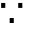 المركب متعادل 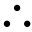 عدد تأكسده = صفر
K₂Cr₂O₇ = صفر
(7 × -2) + 2س + (2 × +1) = صفر
-14 +2س +2 = صفر -12 +2س = صفر س = +6

عدد تأكسد الكروم فى ثانى كرومات البوتاسيوم = +6
ــــــــــــــــــــــــــــــــــــــــــــــــــــــــــــــــــــــــــــــــــــــــــــــــــــــــــ
مثال (2):- احسب عدد تأكسد الكبريت فى SO₃⁻²

الحل:-
المركب متأين عدد تأكسده = - 2
(3 × -2) + س = -2 -6 + س = -2
س = 6 – 2 = +4
عدد تأكسد الكبريت فى مجموعة الكبريتيت = +4

معرفة التغير الذى يحدث للعنصر من حيث التأكسد والاختزال أثناء التفاعلات الكيميائية .

التأكسد:-
هى عملية فقد إلكترونات ينتج عنها زيادة فى الشحنة الموجبة أو نقص الشحنة السالبة .

الاختزال:-
هو عملية اكتساب إلكترونات ينتج عنها نقص فى الشحنة الموجبة أو زيادة الشحنة السالبة

هناك معادلات لا يحدث فيها أكسدة أو إختزال
و السبب فى ذلك أن هذا النوع من المعادلات يحدث فيه تبادل بيت الأيونات دون انتقال الإلكترونات .

مثل

- تفاعلات الأحماض مع كربونات أو بيكربونات الفلزات .

  - 2HCl + Na₂CO₃ →2NaCl + H₂O + CO₂

  - H₂SO₄ + Na₂CO₃ → Na₂SO₄ + H₂O + CO₂

- تفاعلات الأحماض مع أكسيد او هيدروكسيد الفلز .

  - HCl +NaOH → NaCl + H₂O

- تفاعلات محاليل الأملاح مع بعضها .
ــــــــــــــــــــــــــــــــــــــــــــــــــــــــــــــــــــــــــــــــــــــــــــــــــــــــــ

مثال:- بين نوع التغير الحادث من أكسدة واختزال فى التفاعل التالى ان وجد :-

K₂Cr₂O₇ + 6FeCl₂ + 14 HCl 2KCl + 2CrCl₃ + 6FeCl₃ + 7H₂O

الباب الثالث : الإتحاد الكيميائى :

الغازات الخاملة:-
عناصر تتميز بإستقرار نظامها الإلكترونى و مستوى الطاقة الخارجى لها مكتمل بالإلكترونات ( np6) .

الغاز | الرمز | التركيب الإلكترونى
هيليوم | ₂He | 1s² | 2
نيون | ₁₀Ne | [₂He] 2s², 2p⁶ | 2, 8
أرجون | ₁₈Ar | [₁₀Ne] 3s², 3p⁶ | 2, 8, 8
كربتون | ₃₆Kr | [₁₈Ar] 4s², 3d¹⁰, 4p⁶ | 2, 8, 18, 8
زينون | ₅₄Xe | [₃₆Kr] 5s², 4d¹⁰, 5p⁶ | 2, 8, 18, 18, 8
رادون | ₈₆Rn | [₅₄Xe] 6s², 4f¹⁴, 5d¹⁰, 6p⁶ | 2, 8, 18, 32, 18, 8

علل : العناصر الخاملة اكثر انواع العناصر استقرار ؟؟.
علل : العناصر الخاملة احادية الذرة ؟؟.
علل : الغازات الخاملة لا تدخل فى التفاعل الكيميائى فى الظروف العادية ؟؟.

ج : بسبب استقرار نظامها الإلكترونى لأن مستوى الطاقة الخارجى لها مكتمل بالإلكترونات

العناصر النشطة :
عناصر تتميز بأن مستوى الطاقة الخارجى لها غير مكتمل بالإلكترونات

علل : العناصر النشطة تدخل التفاعل الكيمائى ؟؟.
علل : العناصر النشطة اما ان تفقد أو تكتسب أو تشارك بعدد من الإلكترونات اثناء التفاعل الكيميائى ؟؟.
ج: حتى يكتمل مستوى الطاقة الخارجى لها بالإلكترونات و يصبح تركيبها الإلكترونى مشابهاً لأقرب غاز نبيل فى الجدول الدورى .

التفاعل الكيميائى:-
كسر الروابط بين جزيئات المتفاعلات و تكوين روابط جديدة بين جزئيات النواتج .

علل : عند خلط الحديد مع الكبريت لا يكون الناتج مركب كيميائى ؟؟.
ج :لعدم تكون روابط جديدة بين الكبريت و الحديد .

الكترونات التكافؤ :
الكترونات الغلاف الخاجى و غالبا ما تدخل فى تكوين روابط .

نموذج لويس النقطى :
طريقة مبسطة استخدم فيها النقاط فى تمثيل الكترونات التكافؤ .

7A | 6A | 5A | 4A | 3A | 2A | 1A | المجموعة
₁₇Cl | ₁₆S | ₁₅P | ₁₄Si | ₁₃Al | ₁₂Mg | ₁₁Na | الدورة 3
(Ne)3s² 3p⁵ | (Ne)3s² 3p⁴ | (Ne)3s² 3p³ | (Ne)3s² 3p² | (Ne)3s² 3p¹ | (Ne)3s² | (Ne)3s¹ | التوزيع الإلكترونى
..  : Cl .  .. | ..  . S .  .. | ..  . P .  . | .  . Si .  . | .  . Al . | . Mg . | .  Na | نموذج لويس النقطى

لاحظ : قسم لويس ازوج الإلكترونات الى نوعين :

الزوج الحر : زوج الإلكترونات الموجود فى احد اوربيتالات المستوى الخارجى و لم يشارك
فى تكوين روابط .

زوج ارتباط :زوج الإلكترونات المسئول عن تكوين الرابطة .

أنواع الروابط

روابط كيميائية |  | روابط فيزيائة

روابط ايونية روابط هيدروجينية
روابط تساهمية روابط فلزية
روابط تناسقية

أولا : الروابط الكيميائية
الرابطة الأيونية :

رابطة تنشأ من التجاذب الكهربى بين الأيون الموجب و الأيون السالب
او : رابطة تتكون بين ذرتين الفرق فى السالبية الكهربية بينهما أكبر من 1.7
او : رابطة تتكون بين عنصر فلز و عنصر لا فلز .

- الفلزات تفقد الإلكترونات وتتحول إلى أيون موجب (كاتيون) لأنها تتميز بكبر حجمها و صغر جهد التأين .
- اللافلزات تكتسب الإلكترونات وتتحول إلى أيون سالب (أنيون) لأنها تتميز بصغر حجمها و كبر الميل الإلكترونى .
- ثم يحدث تجاذب كهربى بين الأيون الموجب والأيون السالب ويتكون مركب أيونى .

س : علل : الرابطة الأيونية ليس لها وجود مادى أو اتجاه محدد ؟؟.
ج : لأنها تنشأ من التجاذب الكهربى بين الأيون الموجب و الأيون السالب .

س : علل : اقوى الروابط الأيونية تتم بين عناصر طرفى الجدول ( 1A , 7A ) ؟؟.
ج : لأنها تتم بين أقوى الفلزات ( 1A ) و أقوى اللافلزات ( 7A ) .

س : علل : الرابطة فى جزئ كلوريد الصوديوم رابطة ايونية ؟؟.
ج : لأنها تنشأ من التجاذب الكهربى بين أيون الصوديوم الموجب و أيون الكلوريد السالب .

وضح بالرسم تخطيطى بطريقة لويس النقطية كيفية ارتباط الصوديوم مع الكلور لتكوين كلوريد الصوديوم .
طريقة الحل :
- نكتب رمز كل عنصر محاط بإلكترونات التكافؤ .
- نرسم سهم يوضح انتقال الإلكترونات من الفلز الى الافلز .
- تجاذب كهربى بين الأيون الموجب و السالب .
..
Na . + . Cl : → Na⁺ + Cl ⁻ → NaCl
..

- توصل التيار الكهربى " علل " لأنها تتأين الى أيونات موجبة وسالبة .

- تذوب فى المذيبات القطبية مثل الماء " علل " لأنها تتأين الى أيونات موجبة و سالبة .
- درجة غليانها و انصهارها مرتفعة " علل " لأن فرق السالبية الكهربية بين العنصرين اكبر من 1.7

ملاحظات:-
- يكون المركب أيونياً عندما يكون الفرق فى السالبية الكهربية بين أكبر من 1.7 .
- كلما زاد الفرق فى السالبية الكهربية بين العنصرين كلما زادت الخاصية الأيونية لذلك فإن :
(كلوريد الصوديوم مركب أيونى - كلوريد الألومنيوم مركب تساهمى)

كلوريد الصوديوم يوصل التيار الكهربى بينما كلوريد الألومنيوم لا يوصل التيار الكهربى؟؟.

درجة ذوبان كلوريد الصوديوم فى الماء أكبر من كلوريد الألومنيوم ؟؟.

كلوريد الصوديوم مركب أيونى بينما كلوريد الألومنيوم مركب تساهمى ؟؟.

درجة انصهار كلوريد الصوديوم اكبر من كلوريد الألومنيوم ؟؟.
ج : لأن فرق السالبية الكهربية بين الصوديوم و الكلور أكبر من فرق السالبية الكهربية بين
الألومنيوم و الكلور .

كيف تفرق بين مصهور كلوريد الصوديوم و مصهور كلوريد الألومنيوم ؟؟.
ج : -------------------------------------------------------------------------------------------------------------------------------------------------------------------------------------------------------------------------------------------------------------------------------------------------------------------------------------------------------------------

الرابطة التساهمية
هى رابطة تتم بين ذرتين لا فلزيتين عن طريق المشاركة بالإلكترونات بحيث يكون فرق السالبية الكهربية بينهما أقل من 1.7 .

لاحظ :
- اذا كانت كل ذرة مشاركة بإلكترون واحد تسمى الرابطة تساهمية احادية .
- اذا كانت كل ذرة مشاركة بإلكترونين تسمى الرابطة تساهمية ثنائية .
- اذا كانت كل ذرة مشاركة بثلاث الكترونات تسمى الرابطة تساهمية ثلاثية .

1 - رابطة تساهمية نقية :
هى رابطة تنشأ بين ذرتين متشابهتين بحيث يكون الفرق فى السالبية الكهربية بينهما يساوى صفرا .

لاحظ :
يقضى زوج الإلكترونات يقضى وقتا متساويا فى حيازة الذرتين .

- من أمثلتها N₂ , H₂ , O₂ , Cl₂ , F₂ , I₂ , Br₂ , .

2 - رابطة تساهمية غير قطبية :
هى رابطة تنشأ بين ذرتين مختلفتين بحيث يكون الفرق فى السالبية الكهربية بينهما حتى 0.4

- من امثلتها الميثان CH₄ و الإيثيلين C₂H₄ و الأسيتيلين C₂H₂ و ثانى اكسيد الكربون CO₂

3 - رابطة تساهمية قطبية :
هى رابطة تنشأ بين ذرتين مختلفتين بحيث يكون الفرق فى السالبية الكهربية بينهما كبير نوعا ما ( اكبر من 0,4 و اقل من 1.7 )

لاحظ :
زوج الإلكترونات يقضى وقتا أطول فى حيازة الذرة الأكثر سالبية ويتكون عليها شحنة سالبة جزيئية ويقضى وقتا أقل فى حيازة الذرة الأقل سالبية وتتكون عليها شحنة موجبة جزيئية و يكون الجزئ قطبى .

HCl , H₂O , HF , NH₃
H
:
H : N : H H : O : H H : Cl H : F

خواص المركبات التساهمية النقية :
  - لا توصل التيار الكهربى و لا تذوب فى الماء لأنها لا تتأين الى أيونات موجبة وسالبة .
  - تذوب فى المذيبات العضوية مثل البنزين و لا تذوب فى المذيبات القطبية مثل الماء .
  - درجة غليانها و انصهارها منخفضة لأن فرق السالبية الكهربية بين العنصرين أقل من 1.7

خواص المركبات التساهمية القطبية

- تذوب فى الماء و محاليلها فى الماء توصل التيار الكهربى لأنها تكون روابط هيدروجينية مع الماء لأن فرق السالبية الكهربية بين العنصرين كبير نسبيا ولكن اقل من 1.7 .

- تذوب فى المذيبات العضوية مثل البنزين لأنها مركبات تساهمية ولكن محاليها فى البنزين لا توصل التيار الكهربى لأنها لا تأين الى أيونات موجبة و سالبة .

س : علل : درجة غليان HF أعلى من درجة غليان H₂O ؟؟.

ج : لأن الفرق فى السالبية الكهربية بين الفلور و الهيدروجين أكبر من الفرق فى السالبية الكهربية بين الأكسجين و الهيدروجين .

س : علل : الرابطة فى جزئ الماء تساهمية قطبية وفى جزئ الكلور تساهمية نقية ؟؟.
ج : الرابطة فى الماء تساهمية قطبية لأن الفرق فى السالبية الكهربية بين الأكسجين والهيدروجين كبير نوعا ما ( اكبر من 0,4 و أقل من 1.7 ) ، بينما فى جزئ الكلور فإن الفرق فى السالبية الكهربية بين الذرتين يساوى صفرا .

النظريات التى فسرت تكوين الرابطة التساهمية

[1] النظرية الإلكترونية للتكافؤ (الثمانيات):-

“ بخلاف الهيدروجين والليثيوم والبريليوم تميل ذرات جميع العناصر إلى الوصول التركيب الثمانى “ .
:
ملحوظة
- وضعها العالمان (كوسل) و (لويس) عام 1916
- حسب هذة النظرية تتكون الرابطة التساهمية نتيجة تلامس عدد من الكترونات الغلاف الخارجى للذرتين بحيث يصل التركيب الإلكترونى لكل منهما الى ثمانية الكترونات .
- يرمز للإلكترونات الغلاف الخارجى بنقط او علامة ×

من أمثله المركبات التى فسرتها :

الماء H₂O | النشادر NH₃ | الكلورCl₂
..  H :O:H  .. | H  :  H : N : H .. | .. ..  Cl : Cl : :  .. ..
عيوب النظرية الإلكترونية للتكافؤ:-

- لم تفسر الشكل الفراغى للجزىء ولا الزوايا بين الروابط فيه .
- لم تستطع تفسير الترابط فى الكثير من المركبات المستقرة على أساس مبدأ الثمانيات

[أ] فى جزئ ثالث فلوريد البورون BF₃  تكون ذرة البورون محاطة بستة إلكترونات فقط.  F  :  F : B : F | [ب] فى جزئ خامس كلوريد الفوسفور PCl₅ تكون ذرة الفوسفور محاطة بعشرة إلكترونات.  Cl  :  Cl : P : Cl  : :  Cl Cl

[2] نظرية رابطة التكافؤ:-
تتكون الرابطة التساهمية بتداخل أوربيتال أحد الذرتين به إلكترون مفرد مع أوربيتال ذرة أخرى به إلكترون مفرد .
مثال [1] تكوين جزئ الهيدروجين H₂:-
يتم عن طريق تداخل أوربيتال 1s لكل من الذرتين حيث يحتوى كل منهما على إلكترون مفرد.
+
+
+
+
+
+ +

جزئ هيدروجين تداخل اوربيتالى ذرة هيدروجين ذرة هيدروجين

مثال [2] تكوين جزئ فلوريد الهيدروجين:-
يتكون بتداخل أحد أوربيتالات المستوى الفرعى (2p) الذى يحتوى على إلكترون مفرد من الفلور مع الأوربيتال (1s) الذى يحتوى على إلكترون مفرد من الهيدروجين.
p_{x}p_{y}p_{z}2p2s1s
1S
p_{x}
p_{y}
p_{z}
1s

فلور ₉F هيدروجين ₁H

- بنيت نظرية رابطة التكافؤ على نتائج ميكانيكا الكم و تغيرت النظرة الى الإلكترون من كونه مجرد جسيم مادى سالب يسير فى مدارت محددة الى كونه جسيم مادى له خواص موجية يحتمل تواجده فى اى منطقة من الفراغ المحيط بالنواة .

- ابقت نظرية رابطة التكافؤ على صورة الذرات التى تقترب من بعضها لتكوين الرابطة التساهمية .

[3] نظرية الأوربيتالات الجزيئية
الجزىء وحدة واحدة أو ذرة كبيرة متعددة الأنوية يحدث فيها تداخل بين جميع الأوربيتالات الذرية لتكوين أوربيتالات جزيئيه .

ملحوظة قلبوظة:
- يرمز للأوربيتالات الجزيئية بالرمز سيجما 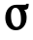 وباى 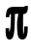 و دلتا δ …… الخ.
- يرمز للأوربيتالات الذرية النقية بـ s , p ,d , f .
- يرمز للأوربيتالات الذرية المهجنة بالرموز sp , sp² , sp³

[1] الرابطة سيجما :-
تنشأ من تداخل الأوربيتالات الذرية الموجودة على خط واحد مع بعضها بالرأس فيحدث أقصى تداخل لذلك فهى رابطة قوية صعبة الكسر.

[2] الرابطة باى :-
تنشأ من تداخل الأوربيتالات الذرية المتوازية مع بعضها بالجنب فيحدث تداخل ضعيف لذلك فهى سهلة الكسر

نظرية تنافر ازواج الكترونات التكافؤ
تتوزع ازواج الإلكترونات ( حرة و مرتبطة ) فى الفراغ حول الذرة المركزية بحيث يكون التنافر بينها اقل ما يمكن لتكوين الشكل الأكثر ثباتا للجزئ .

لاحظ :
- الرمز A يمثل الذرة الركزية .
- الرمز X يمثل الذرات المرتبطة ( ازواج الإرتباط )
- الرمز E يمثل ازواج الإلكترونات الحرة .

ركز جامد فى النقطة اللى جايه :
شكل الجزئ و ترتيب ازواج الإلكترونات يتحدد من مجموع ازواج الكترونات الإرتباط و الأزواج الحرة حول الذرة المركزية اى انه اذا كان :

- المجموع حول الذرة المركزية = 2
- كان الشكل خطى و يرمز له بالرمز AX₂ مثل مركب Bef₂ او مركب CO₂ و ترتيب ازواج الإلكترونات خطى و يتكون من 2 زوج ارتباط و صفر زوج حر .

- المجموع حول الذرة المركزية = 3
- الشكل مثلث مستوى و يرمز له بالرمز AX₃ مثل مركب BF₃ و ترتيب ازواج الإلكترونات مثلث مستوى و يتكون من 3 زوج ارتباط و صفر زوج حر .
- أو الشكل زاوى و يرمز له بالرمز AX₂E مثل مركب SO₂ و ترتيب ازواج الإلكترونات مثلث مستوى و يتكون من 2 زوج ارتباط و واحد زوج حر .

- المجموع حول الذرة المركزية = 4
- الشكل هرم رباعى الأوجه و يرمز له بالرمز AX₄ مثل مركب CH₄ و ترتيب ازواج الإلكترونات رباعى الأوجه و يتكون من 4 زوج ارتباط و صفر زوج حر .

- الشكل هرم ثلاثى القاعدة و يرمز له بالرمز AX₃E مثل مركب NH₃ و ترتيب ازواج الإلكترونات هرم رباعى الأوجه و يتكون من 3 زوج ارتباط و و احدر زوج حر

- الشكل زاوى و يرمز له بالرمز AX₂E₂ مثل مركب H₂O و ترتيب ازواج الإلكترونات هرم رباعى الأوجه و يتكون من 2 زوج ارتباط و 2 زوج حر .
وضح بالرسم التخطيطى بطريقة لويس النقطية ارتباط النيتروجين مع الهيدروجين لتكوين جزئ النشادر NH₃؟؟.
H
. I
3H . + . N . → H -- N -- H
.. ..
- عدد ازواج الارتباط = 3
- عدد الازواج الحرة = 1

ا رسم تركيب جزئ الهيدرازين N₂H₄ موضحاً عليه التوزيع النقطى لأزواج الإلكترونات الحرة و المرتبطة .
H H
. I I
4H . + 2 . N . → H -- N -- N -- H
.. .. ..
- عدد ازواج الارتباط = 5
- عدد الازواج الحرة = 2

استنتج عدد كل من ازواج الإرتباط و الأزواج الحرة و كذلك ترتيب ازواج الإلكترونات للجزئ الذى له الإختصار AX₂E

- عدد ازواج الإرتباط = 2 .
- عدد الأزواج الحرة = 1
- ترتيب ازواج الإلكترونات للجزئ مثلث مستوى .

حدد الشكل الفراغى للجزئ الذى يحتوى على 2 زوج ارتباط و 2 زوج حر مع كتابة الإختصار المعبر عنه .
الاختصار المعبر عنه : AX₂E₂
الشكل الفراغى : زاوى
- ترتيب ازواج الإلكترونات للجزئ هرم رباعى الأوجه .

علل : تتحكم ازواج الألكترونات الحرة فى تحديد قيم الزوايا بين الروابط فى الجزئ ؟؟
ج : لآن زوج الإلكترونات الحر يكون مرتبطا بجهة بالذرة المركزية و يكون منتشراً فى الفراغ من الجهة الأخرى ، بينما زوج الارتباط يكون مرتبطا من جهتيه بنواتى الذرتين المرتبطتين .

ملاحظات :
- كلما زاد عدد ازواج الالكترونات الحرة " E " يزيد التنافر بين فيما بينها و تقل الزوايا بين الروابط التساهمية .
- التنافر بين زوج حر و زوج حر > التنافر بين زوج حر و زوج ارتباط > التنافر بين زوج ارتباط و زوج ارتباط .

كيف يمكنك تفسير صغر الزوايا بين الروابط التساهمية فى الماء عن الأمونيا عن الميثان فى ضوء نظرية تنافر ازواج الأكترونات ؟؟.

الماء :
التنافر كبير لأنه بين زوج و زوج حر فتقل الزوايا حتى تصبح 105 درجة .

النشادر :
التنافر اصغر لآنه بين زوج حر و زوج ارتباط فتزيد الزوايا قليلا حتى تصبح 107 درجة .

الميثان :
التنافر اقل منهما لأنه بين زوج ارتباط و زوج ارتباط أخر فتزيد الوزايا حتى تصبح 109 درجة

علل :جزئ CO₂ غير قطبى بالرغم من انه يتضمن رابطتين قطبيتين ؟؟.
لأن الشكل الخطى للجزئ يؤدى الى ان كل رابطة تلاشى التاثير القطبى للرابطة الأخرى فتكون حصلة عزم الإزدواج يساوى صفرا .

التهجين
هو اتحاد أو تداخل بين أوربيتالين مختلفين أو أكثر لنفس الذرة و ينتج عنه أوربيتالات ذرية جديدة تعرف بالأوربيتالات المهجنة .

شروط التهجين :
- يحدث التهجين بين أوربيتالات نفس الذرة.
- يحدث التهجين بين الأوربيتالات القريبة من بعضها فى الطاقة .
- عدد الأوربيتالات المهجنة = عدد الأوربيتالات الداخلة فى التهجين و تاخذ رموزها

ملحوظة :
الأوربيتالات المهجنة أكثر بروزاً للخارج حتى تزيد قدرتها على التداخل أكبر من قدرة الأوربيتالات العادية .

أنواع التهجين:- مثال ذرة الكربون

المقارنة | sp³ | Sp² | sp
الأوربيتالات الداخلة فى التهجين | أوربيتال (s) مع ثلاثة أوربيتالات من (2p) | أوربيتال (s) من مع 2 أوربيتال من (2p) | أوربيتال من (2s) مع أوربيتال من (2p)
الأوربيتالات المهجنة | 4 أوربيتالات (sp³) | 3 أوربيتالات (sp²) | 2 أوربيتال (sp)
الزوايا بين الأوربيتالات المهجنة | 109,5 درجة  لتقليل قوى التنافر  وتصبح أكثر استقراراً | 120 ⁵  لتقليل قوى التنافر وتصبح أكثر استقراراً | 180 ⁵  لتقليل قوى التنافر وتصبح أكثر استقراراً
الشكل الفراغى | هرم رباعى الأوجه | مثلث مستوى | خطى
مثال الكربون فى | الميثان | الإيثيلين | الأسيتيلين

كيف فسرت نظرية رابطة التكافؤ تكوين الروابط فى جزئ الميثان
sp³sp³sp³sp³1s²
2p²2s²1s²
2p²2s²1s²
تهجين
ذرة مثارة
ذرة مستقرة
اثارة
1 ـ ذرة الكربون فى الحالة الذرية تحتوى
على 2 الكترون مفرد فى المستوى الفرعى P
و نحن نحتاج الى 4 الكترونات مفردة .

2 ــ تحدث اثارة لذرة الكربون بإكسابها قدر
قليل من الطاقة فينتقل الكترون من المستوى
الفرعى 2S الى المستوى الفرعى 2P و يصبح
لدينا 4 اوربيتالات تحتوى على الكترونات مفردة
ولكنها مختلفة فى الشكل والطاقة .

3 ــ يحدث اتحاد ( تهجين ) بين أوربيتال من S مع
3 أوربيتال من P و يتكون 4 اوربيتالات جديدة
متماثلة فى الشكل و الطاقة كل منها يسمى SP³ .

4 ــ تتم الرابطة التساهمية بتداخل من تداخل أوربيتال من S فى
ذرة الهيدروجين مع اوربيتال SP³ فى ذرة الكربون .
الميثان يحتوى على 4 روابط سيجما متكافئة فى الشكل و الطاقة تتكون كل رابطة من تداخل أوربيتال من S فى ذرة الهيدروجين مع اوربيتال SP³ فى ذرة الكربون .

ذرة كربون مثارة : هى ذرة تحتوى على 4 إلكترونات مفردة .

كيف فسرت نظرية الأوربيتالات الجزيئية تكوين الروابط فى جزئ الإيثلين
يحدث تهجين sp² فى كل ذرة كربون و تحدث الروابط الأتية :

بين ذرتى الكربون رابطة ثنائية :
رابطة واحدة قوية بين الأوربيتالين SP² .
رابطة واحدة π باى ضعيفة بين الأوربيتالين 2P_{z} .

بين كل ذرة كربون والهيدروجين :
4 روابط قوية بين : الأوربيتال 1S من ذرة الهيدروجين و الأوربيتال SP² من ذرة الكربون .
ـــــــــــــــــــــــــــــــــــــــــــــــــــــــــــــــــــــــــــــــــــــــــــــــــــــــــــــــ

كيف فسرت نظرية الأوربيتالات الجزيئية تكوين الروابط فى جزئ الأستلين :
يحدث تهجين sp ثم تتم الروابط الأتية :

بين ذرتى الكربون رابطة ثلاثية :
رابطة واحدة قوية بين الأوربيتالين SP .
رابطة π باى بين الأوربيتالين 2P_{y}.
رابطة π باى بين الأوربيتالين 2P_{z}.

بين كل ذرة كربون والهيدروجين :

رابطتين قوية بين : الأوربيتال 1S من ذرة الهيدروجين و الأوربيتال sp من ذرتى الكربون

الرابطة التناسقية ( تتكون بين أيون و جزئ )
تتكون بين ذرتين إحداهما ذرة مانحة تحتوى على زوج أو اكثر من الإلكترونات الحرة و الثانية ذرة مستقبلة تحتوى على أوربيتال فارغ .

ملحوظة قلبوظة تعتبر الرابطة التناسقية نوعا خاصا من الرابطة التساهمية .

سؤال خطير !!!!!
قارن بين الرابطة التساهمية و الرابطة التناسقية من حيث منشأ زوج الإلكترونات المكون لكل منهما

الرابطة التساهمية | الرابطة التناسقية
فمصدر زوج الإلكترونات يكون الذرتين المشاركتين فى تكوين الرابطة | فمصدر زوج الإلكترونات الحر يكون الذرة المانحة فقط .

مثال1: تكوين أيون الهيدرونيوم ⁺( H₃O )

أيون الهيدرونيوم :
هو الأيون الناتج من ذوبان الأحماض فى الماء حيث يرتبط أيون الهيدروجين الموجب مع جزئ الماء المتعادل .
ايون الهيدرونيوم H₂O: + H⁺ -----------> ( H₃O) ⁺

س : علل :لا يوجد أيون الهيدروجين الناتج من تأين الأحماض فى محاليلها المائية منفرداً ؟؟. ج : لأنه ينجذب إلى زوج الإلكترونات الحر الموجود على ذرة الأكسجين فى جزئ الماء ويرتبط مع جزئ الماء برابطة تناسقية .

مثال2: تكوين أيون الأمونيوم ⁺( NH₄ )
أيون الأمونيوم
هو الأيون الناتج عندما يرتبط أيون الهيدروجين الموجب مع جزئ النشادر المتعادل .
ايون الأمونيوم H₃N : + H⁺ ---------------> ( NH₄ )⁺

ملاحظات خطيرة جدا جدا جدا

- أيون الأمونيوم يحتوى على نوعين من الروابط هما :

  - 3 روابط تساهمية قطبية بين النيتروجين و الهيدروجين فى جزئ النشادر .
  - رابطة تناسقية بين أيون الهيدروجين جزئ النشادر .

- أيون الهيدرونيوم يحتوى على نوعين من الروابط هما :

  - رابطتين تساهميتين قطبيتين بين الأكسجين و الهيدروجين فى جزئ الماء .
  - رابطة تناسقية بين أيون الهيدروجين و زوج الإلكترونات من ذرة الأكسجين فى جزئ الماء

- أى مركب فيه كلمة أمونيوم ( كلوريد أمونيوم مثلا ) لابد أن يحتوى على 3 أنواع من الروابط هى :

  - 3 روابط تساهمية قطبية بين ذرة النيتروجين و ذرة الهيدروجين فى جزئ النشادر .
  - رابطة تناسقية بين أيون الهيدروجين و جزئ النشادر .
  - رابطة أيونية بين أيون الأمونيوم الموجب و الأيون السالب المرتبط معه .

الرابطة الهيدروجينية
رابطة تنشأ بين ذرة هيدروجين مرتبطة برابطة قطبية ( مثل H-F , H-O , N-H ) مع زوج من الإلكترونات الحر لذرة اخرى مرتبطة سالبيتها الكهربية مرتفعة مثل N , F , O

ملاحظات خطيرة جدا جدا

- تتكون الرابطة الهيدروجينية بين جزيئات المركبات القطبية فقط مثل فلوريد الهيدروجين و كلوريد الهيدروجين و الماء و النشادر .

- تزداد قوة الرابطة الهيدروجينية :
- كلما زاد الفرق فى السالبية الكهربية بين العنصر والهيدروجين فى المركب القطبى .
- عندما تقع الروابط الهيدروجينية على استقامة واحدة مع الروابط التساهمية القطبية كما فى جزئ الما و جزئ فلوريد الهيدروجين .

- كلما زادت قوة الرابطة الهيدروجينية زادت الطاقة الحرارية اللازمة للتغلب عليها فتزيد درجة الغليان و التجمد .

- الرابطة الهيدروجينية أضعف كثير و اكثر طولا من الرابطة التساهمية.

- المركبات ذات الروابط الهيدروجينية جزيئاتها قد تكون على شكل خط مستقيم أو حلقة مغلقة أو شبكة مفتوحة .

سؤال فى السريع ( إختار )
من المركبات التى لا تكون روابط هيدروجينية ----------------------
( الماء ــ كلوريد الهيدروجين ــ النشادر ــ الميثان )

سؤال لذيذ : رتب المواد الأتية حسب درجة الغليان :
الماء ــ النشادر ــ فلوريد الهيدروجين ــ كلوريد الهيدروجين !!!!!!

ج : فلوريد الهيدروجين < الماء < كلوريد الهيدروجين < النشادر لأن فرق السالبية الكهربية بين الفلور و الهيدروجين أكبر من فرق السالبية الكهربية بين الأكسجين و الهيدروجين أكبر من فرق السالبية الكهربية الكلور و الهيدروجين أكبر من فرق السالبية الكهربية بين النيتروجين و الهيدروجين .

س : علل : شذوذ خواص الماء ؟؟.
س : علل : ارتفاع درجة غليان الماء رغم انه مركب تساهمى ؟؟.
س : علل : الماء عندما يتجمد يزيد حجمه ؟؟.
س : علل : لا تتناسب درجة غليان الماء مع كتلته الجزيئية ؟؟.
س : علل : درجة غليان الماء كتلته الجزيئية 18 جم / مول اعلى درجة غليان كبريتيد الهيدروجين كتلته الجزيئية 34 جم / مول ؟؟.

ج : بسبب وجود الروابط الهيدروجينية بين جزيئات الماء والتى تحتاج إلى طاقة حرارية أكثر للتغلب عليها .

----------------------------------------------------------------------------------------------------------------------------------

الرابطة الفلزية

مقدمة خطيرة :
لكل فلز شبكة بلورية لها شكل معين تترتب فى هذه الشبكة أيونات الفلز الموجبة أما إلكترونات مستوى الطاقة الخارجى لكل ذرة فتتجمع معاً مكونة سحابة إلكترونية حرة الحركة تربط هذا التجمع الكبير بين الأيونات الفلزية الموجبة.

الرابطة الفلزية
رابطة تنتج من سحابة إلكترونات التكافؤ الحرة التى تقلل من قوى التنافر بين أيونات الفلز الموجبة فى الشبكة البلورية.

ملاحظات:-
- وكلما زادت إلكترونات التكافؤ زادت قوة الرابطة الفلزية .
- وكلما زادت قوة الرابطة الفلزية زادت الصلابة وارتفعت درجة الانصهار و الغليان و التوصيل الحرارى و الكهربى
- .إلكترونات التكافؤ هى المسئولة عن التوصيل الحرارى والكهربى للفلزات.

الفلز | توزيعه الإلكترونى | إلكترونات التكافؤ | الصلابة  على مقياس مود
₁₁Na | 2, 8, 1 | 1 | 0.5 لين
₁₂Mg | 2, 8, 2 | 2 | طرى 2.5
₁₃Al | 2, 8, 3 | 3 | صلب2.25

- الألومنيوم ₁₃Al أكثر صلابة من الصوديوم ₁₁Na لأن الألومنيوم به 3 إلكترونات للتكافؤ و يكون رابطة فلزية قوية بينما الصوديوم يحتوى على إلكترون واحد للتكافؤ و يكون رابطة فلزية ضعيفة .
- الفلزات الإنتقالية أكثر صلابة وأعلى فى درجة الانصهار والغليان من الفلزات الأخرى لأن عدد إلكترونات التكافؤ بها أكبر .

الباب الرابع : العناصر الممثلة فى بعض المجموعات المنتظمة

المجموعات المنتظمة :
هى المجموعات التى تظهر عناصرها تدرجاً منتظماً فى خواصها لا نجده فى العناصر الإنتقالية

العناصر الممثلة:- تشمل عناصر:-

الفئة P |  |  |  |  | الفئة S
7A | 6A | 5A | 4A | 3A | 2A | 1A

لاحظ :
- المجموعة 1A تسمى بالأقلاء او الفلزات القلوية .
- المجموعة 2A تسمى بالأقلاء الأرضية او الفلزات القلوية الأرصية .
- المجموعة 1A تسمى بالهالوجينات ( مكونات الأملاح ) .
أولاً: عناصر الفئة (S)

التوزيع الإلكترونى | الرمز
[₂He] 2s¹ | ₃Li
[₁₀Ne] 3s¹ | ₁₁Na
[₁₈Ar] 4s¹ | ₁₉K
[₃₆Kr] 5s¹ | ₃₇Rb
[₅₄Xe] 6s¹ | ₅₅Cs
[₈₆Rn] 7s¹ | ₈₇Fr
مثال: عناصر المجموعة الأولى (الأقلاء)

لاحظ : انه تم استبعاد الهيدروجين من الدراسة فى هذه المجموعة لأنه لافلز غاز و حجمه صغير .

علل : تسمى عناصر المجموعة الأولى بالأقلاء ؟؟.
ج : لأن أكاسيدها تذوب فى الماء مكونه قلويات .
Na₂O + H₂O 2NaOH
Li₂O + H₂O 2LiOH
K₂O + H₂O 2KOH

- علماء المسلمين أول من أطلقوا اسم ( قلى ) على مركبات الصوديوم و البوتاسيوم .
- علماء أوربا نقلو تلك التسمية لتصبح قلويات لتشمل جميع عناصر المجموعة الأولى 1A .

وجودها فى الطبيعة :-
[1] الصوديوم:- يحتل الترتيب السادس من حيث الانتشار فى القشرة الأرضية.

- أهم خاماته: الملح الصخرى (NaCl) .

[2] البوتاسيوم:- يحتل الترتيب السابع من حيث الانتشار فى القشرة الأرضية.

- أهم خاماته: كلوريد البوتاسيوم( KCl) الموجود فى :
- ماء البحر .
- رواسب الكارناليت [KCl.MgCl₂.6H₂O] و يسمى خليط من كلوريد البوتاسيوم و كلوريد الماغنسيوم المتهدرت .

[3] الفرانسيوم:-
- عنصر مشع فترة عمر النصف له 20 دقيقة فقط .
- يشبه عنصر السيزيوم .
- ينتج تحلل عنصر الأكتنيوم(₈₉Ac²²⁷) بفقد جسيم ألفا (₂He⁴) :

₈₉Ac²²⁷ ₈₇Fr²²³ + ₂He⁴
---------------------------------------------------------------------------------------------

[1] تحتوى على واحد إلكترون فى مستوى الطاقة الأخير وهذا أدى الى :

- تقع فى بداية كل دورة و عدد تأكسدها (+1).
- نشطة كيميائيا لسهولة فقد إلكترون التكافؤ.
- معظم مركباتها أيونية و هى عوامل مختزلة قوية جداً
- أكثر الفلزات ليونة وأقلها فى الصلابة و درجة الإنصهار والغليان .
ــــــــــــــــــــــــــــــــــــــــــــــــــــــــــــــــــــــــــــــــــــــــــــــــــــــــــ

[2] أكبر أكبر عناصر الجدول الدورى حجما و يزداد الحجم الذرى فى المجموعة بزيادة العدد الذرى مما أدى الى:-

- تعتبر أعلى الفلزات إيجابية كهربية ونشاط كيميائى " علل " بسبب صغر جهد تأينها و كبر نصف قطرها فيقل جذب النواة لإلكترون التكافؤ فيسهل فقد الإلكترون .
- قلة كثافتها و صغر سالبيتها الكهربية ولذلك تكون روابط أيونية قوية .
- تستخدم عناصرها فى الخلايا الكهروضوئية مثل البوتاسيوم و السيزيوم بسبب كبر احجامها و صغر جهد تاينها .
[3] عند إثارة إلكترونات ذرات هذه العناصر إلى مستويات طاقة أعلى فإنها تعطى الألوان المميزة لهذه العناصر.

العنصر | الليثيوم | الصوديوم | البوتاسيوم | السيزيوم
اللون المميز | قرمزى | أصفر ذهبى | بنفسجى فاتح | أزرق بنفسجى

[4] تحفظ تحت الهيدروكربونات سائلة مثل الكيروسين ( علل ) لعزلها عن الهواء والرطوبة بسبب نشاطها الكيميائى .
-----------------------------------------------------------------------------------------------------------------------------------------
الظاهرة الكهروضوئية:-
هى ظاهرة تحرر الإلكترونات من أسطح فلزات الأقلاء عند سقوط الضوء عليها .

الكشف الجاف :
الكشف عن عناصر الأقلاء أو التفرقة بين عناصر الأقلاء و مركباتها !!!!!!!
كل ده من خلال تجربة مهمة جدا ،

كيف تفرق بين كبريتات الصوديوم و كبريتات البوتاسيوم ؟؟.
ج : بتجربة الكشف الجاف: (كشف اللهب)

طريقة الكشف :-
- نغمس سلك من البلاتين فى حمض الهيدروكلوريك المركز لتنقيته.
- ثم نغمس السلك فى الملح المجهول و نعرضه للهب بنزن غير المضىء.
- يكتسب اللهب اللون المميز لكاتيون العنصر.

الملاحظة و الإستنتاج :
إذا كان اللون أصفر ذهبى يكون كبريتات الصوديوم و إذا كان بنفسجى فاتح
يكون كبريتات البوتاسيوم .

اصحى ياعم النايم !!! تعليلات خطيرة بجد

فلزات عناصر المجموعة الأولى عوامل مختزلة قوية ؟؟.
ج : بسبب صغر جهد تأينها و سهولة فقد إلكترونات التكافؤ و تحدث لها عملية أكسدة .

عناصر الأقلاء أكثر عناصر الجدول الدورى ليونة ؟؟.
عناصر الأقلاء منخفضة فى درجة الغليان و الإنصهار ؟؟.
ج : لضعف الرابطة الفلزية التى تكونها لآنها تحتوى على واحد إلكترون فى مستوى
الطاقة الأخير .

استخدام السيزيوم فى الخلايا الكهروضوئية ؟؟.
ج : لكبر نصف قطره وصغر جهد تأينه وبالتالى يسهل تحرر إلكترونات التكافؤ عند
سقوط الضوء عليه .

يحفظ الصوديوم تحت سطح الكيروسين ؟؟.
ج : لمنع تفاعله مع الهواء و الرطوبة بسبب نشاطه الكيميائى الكبير .

جهد التأين الأول لعناصر الأقلاء منخفض و جهد التأين الثانى مرتفع جدا ؟؟.
ج : جهد التأين الأول منخفض لكبر نصف قطرها وسهولة فقد إلكترون التكافؤ أى نحتاج الى طاقة صغيرة لفصله ، بينما جهد التأين الثانى مرتفع جدا لأنه يتطلب كسر مستوى طاقة مكتمل .

مخطط لأهم تفاعلات الصوديوم
+ O₂

300

+ 2H₂O

- H₂

+2H₂O

+ H₂

+2HCl

+ S

+Cl₂

+P
NaCl + H₂O
Na₂SO₄ + H₂O
+ HCl
+ H₂SO₄
Na₂O₂
2NaOH
2NaH
NaCl + H₂
Na₂S
2NaCl
Na₃P
Na + صوديوم

فوسفيد بوتاسيوم
+Br₂

+P

+2O₂
₃₀₀
K
بوتاسيوم
KBr
K₃P
2CO₂
CuCl₂
2K₂CO₃ + 3O₂
استخدام سوبر أكسيد البوتاسيوم فى تنقية الهواء فى الأماكن المغلقة
4KO₂
مخطط لأهم تفاعلات البوتاسيوم :

+H₂

+N₂

+O₂
₁₈₀
Li
ليثيوم
2LiH
2Li₃N
Li₂O
+3H₂O
3LiOH + NH₃
هيدريد ليثيوم
أكسيد ليثيوم
مخطط تفاعلات الليثيوم :

[1] مع الهواء الجوى :-
تصدأ فى الهواء بسهولة وتفقد بريقها اللامع لتكوين طبقة من الأكسيد .

[2] مع النيتروجين:-
الوحيد الذى يتحد معه هو الليثيوم مكوناً نيتريد الليثيوم الذى يتحلل مائيا مكونا النشادر و هيدروكسيد الليثيوم .

[3] مع الماء:
تحل عناصر الأقلاء محل هيدروجين الماء و تنطلق طاقة حرارية تؤدى إلى اشتعال الهيدروجتن المتصاعد بفرقعة .

2Na + 2HOH → 2NaOH + H₂ + طاقة
علل : لا تطفأ حرائق الصوديوم بالماء ؟؟.
علل : لا يحفظ الصوديوم تحت سطح الماء ؟؟.
علل : لا تجرى تفاعلات الصوديوم مع الماء فى المعمل المدرسى ؟؟.
ج : لأن الصوديوم يحل محل هيدروجين الماء و تنطلق طاقة حرارية تؤدى إلى اشتعال الهيدروجين المتصاعد بفرقعة .
2Na + 2HOH 2NaOH + H₂ + طاقة
----------------------------------------------------------------------------------------------------------------
[4] مع الأكسجين الدنيا هيصة على الأخر

تتفاعل الأقلاء مع الأكسجين فى وجود حرارة ويتكون 3 أنواع من الأكاسيد هى :
- الأكسيد العادى O⁻²مع الليثيوم ( 180 درجة ) (عدد تأكسد الأكسجين –2 )
- فوق أكسيد( O₂)⁻² مع الصوديوم ( 300 درجة ) (عدد تأكسد الأكسجين –1)
- سوبر أكسيد ( O₂)⁻¹مع البوتاسيوم و اللى بعد عند درجة حرارة ( 300 درجة )
(عدد تأكسد الأكسجين – ½)

يستخدم فى تنقية الأجواء المغلقة مثل الغواصات و الطائرات من ثانى أكسيد الكربون
و يستبدله بالأكسجين.
4KO₂ + 2CO₂ CuCl₂ / عامل حفاز 2K₂CO₃ + 3O₂
س : علل : يستخدم سوبر أكسيد البوتاسيوم فى تنقية الأجواء المغلقة ؟؟.
ج: ----------------------------------------------------------------------------------------------------------------------------------------------------.
--------------------------------------------------------------------------------------------------------------------------( إوعى تنسى المعادلة ) .

- يمكن تحضير أكاسيد هذه العناصر بإذابة الفلز فى غاز النشادر المسال ثم إضافة الكمية المحسوبة من الأكسجين.
- الأكسيد المثالى لهذه العناصر هو الأكسيد العادى(X₂O) مثل Na₂O.

- أكاسيد الأقلاء أكاسيد قاعدية قوية تتفاعل مع الماء منتجة أقوى القلويات ما عدا اكسيد الليثيوم .
- تستخدم مركبات فوق الأكسيد و السوبر اكسيد كعوامل مؤكسدة قوية ( علل )لأنها تتفاعل مع الأحماض و مع الماء و تعطى فوق اكسيد الهيدروجين و الأكسجين .
- الهيدريدات مركبات أيونية تتحلل كهربياً ويتصاعد الهيدروجين عند المصعد.
عدد تأكسد الهيدروجين فى الهيدريدات (-1) .

[5] أثر الحرارة على الأملاح الأكسجينية للأقلاء:-
- جميع كربونات الأقلاء لا تنحل بالحرارة ماعدا كربونات الليثيوم ينحل عند 1000⁰
Li₂CO₃ 1000 ºc Li₂O + CO₂

Na₂CO₃ ---------------> تنصهر و لا تنحل

- تنحل نترات الأقلاء انحلالاً جزئياً إلى نيتريت الفلز و الأكسجين.
2NaNO₃ Heat 2NaNO₂ + O₂

2KNO₃ Heat 2KNO₂ + O₂

س : علل : تستخدم نترات البوتاسيوم فى صناعة البارود ؟؟ .
ج :لأن انحلالها الحرارى يصاحبه انفجار شديد + المعادلة

س : علل : لا تستخدم نترات الصوديوم فى صناعة البارود ؟؟.
ج : لأنها مادة متميعة تمتص بخار الماء من الهواء + المعادلة .

مشكلة عويصة جدا
استخلاص فلزات الأقلاء من خاماتها

أسباب المشكلة :
- عناصر الأقلاء لا توجد منفردة " علل " لأنها نشطة كيميائيا .
- عناصر الأقلاء توجد فى شكل مركبات أيونية .
- يصعب الحصول على الأقلاء بالطرق الكيميائية لصعوبة إرجاع الإلكترون المفقود

حل المشكلة

بالتحليل الكهربى لمصهور هاليداتها فى وجود بعد المواد الصهارة التى تخفض درجة انصهار هذه الهاليدات .
عند المهبط ( الكاثود ) 2Na⁺ + 2e → 2Na
عند المصعد ( الأنود ) 2Cl⁻ → Cl₂ + 2e

س : علل : صعوبة استخلاص عناصر الإقلء بالطرق المعتادة ؟؟.
ج : لصعوبة إرجاع الإلكترون المفقود منها لأنها عوامل مختزلة قوية .
---------------------------------------------------------------------------------------------------------------------------------------
[1] هيدروكسيد الصوديوم NaOH
أشهر مركبات الصوديوم

[ب] أهم خواصه:-
- مركب صلب لونه أبيض متميع .
- لها ملمس صابونى و تأثيره كاوِ على الجلد.
- يذوب فى الماء مكوناً محلولاً قلوياً وذوبانه طارد للحرارة لأنه مصحوب بإنبعاث طاقة حرارية .
- يتفاعل مع الأحماض مكوناً ملح الصوديوم للحمض والماء:-

مع حمض الهيدروكلوريك:-
NaOH + HCl NaCl + H₂O

مع حمض الكبريتيك:-
2NaOH + H₂SO₄ Na₂SO₄ + 2H₂O

- يدخل فى كثير من الصناعات: (الصابون – الورق – الحرير الصناعى)
- تنقية البترول من الشوائب الحامضية .
- الكشف عن الشقوق القاعدية (الكاتيونات) بسبب ترسب هيدروكسيدات الفلزات التى لها ألوان مميزة مثل :-

[أ] الكشف عن كاتيون النحاس (Cu²⁺):-
عند إضافة هيدروكسيد الصوديوم الى أملاح النحاس ( كبريتات النحاس ) يتكون راسب أزرق من هيدروكسيد النحاس لايذوب فى الماء و يسود بالتسخين بسبب تكوين أكسيد النحاس الإسود .

CuSO₄ + 2NaOH Cu(OH)₂ + Na₂SO₄
راسب أزرق

Cu(OH)₂ Heat CuO + H₂O
راسب إسود

س : علل : يتكون راسب أزرق يسود بالتسخين عند إضافة هيدروكسيد الصوديوم الى
كبريتات النحاس ؟؟. جاوب مع نفسك ........( إوعى تنسى المعادلتين )

[ب] الكشف عن كاتيون الألومنيوم (Al³⁺):
عند إضافة هيدروكسيد الصوديوم الى أملاح الألومنيوم ( كلوريد الألومنيوم ) يتكون راسب أبيض جيلاتينى من هيدروكسيد الألومنيوم لا يذوب فى الماء و لكنه يذوب فى وفرة من هيدروكسيد الصوديوم بسبب تكوين ميتا ألومينات الصوديوم الذى يذوب فى الماء .
AlCl₃ + 3NaOH → Al(OH)₃ + 3NaCl
راسب أبيض

Al(OH)₃ + NaOH → NaAlO₂ + 2H₂O
ميتا ألومينات الصوديوم

س : علل : يتكون راسب أبيض جيلاتينى عند إضافة هيدروكسيد الصوديوم الى
كلوريد الألومنيوم ، و يزول الراسب عند إضافة المزيد من هيدروكسيد الصوديوم ؟؟.
جاوب مع نفسك ........( إوعى تنسى المعادلتين )

[2] كربونات الصوديوم Na₂CO₃
كربونات الصوديوم المائية تسمى صودا الغسيل وصيغتها: Na₂CO₃ . 10 H₂O
و تستخدم فى ازالة عسر الماء المستديم .

عسر الماء المستديم :هو العسر الناتج عن وجود املاح Ca⁺² , Mg⁺² ذائبة فى الماء .

طريقة ازالته :
إضافة صودا الغسيل الى الماء حيث تتفاعل مع املاح الكالسيوم و الماغنسيوم و تحولها الى كربونات كالسيوم و كربونات ماغنسيوم و هى مركبات لا تذوب فى الماء فيزول العسر.
Na₂CO₃ + CaSO₄ → CaCO₃ + Na₂SO₄
Na₂CO₃ + MgSO₄ → MgCO₃ + Na₂SO₄

[أ] التحضير فى المعمل

- بإمرار غاز ثانى أكسيد الكربون فى محلول هيدروكسيد الصوديوم الساخن.
- يترك المحلول يبرد تدريجيا حيث تنفصل بلورات كربونات الصوديوم.

2NaOH + CO₂ → Na₂CO₃ + H₂O
----------------------------------------------------------------------------------------------------------------------------------------------

[أ] التحضير فى الصناعة ( طريقة سلفاى )

- إمرار غازى الأمونيا ( النشادر) وثانى أكسيد الكربون فى محلول مركز من كلوريد الصوديوم فيتكون بيكربونات الصوديوم .

- بتسخين بيكربونات الصوديوم تنحل إلى كربونات صوديوم وماء و ثانى أكسيد الكربون

NH₃ + CO₂ + H₂O + NaCl →NaHCO₃ + NH₄Cl

2NaHCO₃ Heat Na₂CO₃ + H₂O + CO₂
[ب] أهم خواصها:-
- مسحوق أبيض يذوب بسهولة فى الماء ومحلوله قاعدى التأثير.
- تنصهر دون أن تتفكك عند تسخينها.
- تتفاعل مع الأحماض و يحدث فوران ويتصاعد غاز ثانى أكسيد الكربون
Na₂CO₃ + 2HCl → 2NaCl + H₂O + CO₂

ج] أهم الاستخدامات:
1 - صناعة الزجاج . 2 - صناعة الورق .
3- صناعة النسيج . 4- إزالة عسر الماء .
----------------------------------------------------------------------------------------------------------------------------------------------------------
الدور الكيميائى الحيوى للصوديوم :
- ايونات الصوديوم من اكثر الأيونات وجودا فى بلازما الدم و المحاليل المحيطة بخلايا الجسم و هى تلعب دورا هاما فى العمليات الحيوية " علل " لأنها تكون الوسط اللازم لنقل المواد الغذائية كالجلوكوز و الأحماض .

لاحظ : من المصادر الطبيعية للصوديوم الخضروات خاصة الكرفس و اللبن و منتجاته .
-----------------------------------------------------------------------------------------------------------------------------------------------------
الدور الكيميائى الحيوى للبوتاسيوم :
- من اكثر الأيونات انتشارا فى الخلية و هى تلعب دورا هاما فى تخليق البروتينات التى تحكم التفاعل الكيميائى فى الخلية .
- يلعب البوتاسيوم دورا هاما فى عملية اكسدة الجلوكوز فى الخلية لإنتاج الطاقة اللازمة لنشاط الخلية .

لاحظ : من المصادر الطبيعية للبوتاسيوم اللحوم و اللبن و البيض و الخضروات و الحبوب .

سؤال أساسى فى أى إمتحان :

أذكر أثر الحرارة على كل من :
- كربونات الليثيوم .
- كربونات الصوديوم .
- نترات الصوديوم .
- هيدروكسيد النحاس .
- بيكربونات الصوديوم .

ثانياً: عناصر المجموعة الخامسة (5A)

المجموعة الخامسة عشر:

التوزيع الإلكترونى |  | الرمز | العنصر
[₂He] 2s², 2p³ | 2, 5 | ₇N | النيتروجين
[₁₀Ne] 3s², 3p³ | 2, 8, 5 | ₁₅P | الفوسفور
[₁₈Ar] 4s², 3d¹⁰, 4p³ | 2, 8, 18, 5 | ₃₃As | الزرنيخ
[₃₆Kr] 5s², 4d¹⁰, 5p³ | 2, 8, 18,18, 5 | ₅₁Sb | الأنتيمون
[₅₄Xe] 6s², 4f¹⁴, 5d¹⁰, 6p³ | 2, 8, 18, 32, 18, 5 | ₈₃Bi | البزموت

وجودها فى الطبيعة:-
[1] النيتروجين:- لافلز غاز يمثل 4/5 حجم الهواء الجوى .

[2] الفوسفور:- لافلز صلب و الأكثر انتشاراً فى القشرة الأرضية .

- فوسفات الكالسيوم الصخرى : Ca₃(PO₄)₂

- الأباتيت : CaF₂ . Ca₃ (PO₄)₂ ملح مزدوج لفلوريد و فوسفات الكالسيوم

[3] باقى العناصر نادرة الوجود وهذة أهم خاماتها :

العنصر | الزرنيخ As | الأنتيمون Sb | البزموت Bi
الخام | كبريتيد الزنيخ As₂S₃ | كبريتيد الأنتيمون Sb₂S₃ | كبريتيد البزموت Bi₂S₃

[1] يغلب عليها الطابع اللافلزى :-
تزداد الصفة الفلزية بزيادة العدد الذرى

النيتروجين والفوسفور | الزرنيخ والأنتيمون | البزموت
لافلزات | أشباه فلزات | فلز ضعيف

ملحوظة:- البزموت قدرته على التوصيل الكهربى ضعيفة .

[2] عدد الذرات فى جزئ العنصر فى الحالة البخارية :-
- النيتروجين : الجزىء يتكون من ذرتين N₂ .
- الفوسفور والزرنيخ والأنتيمون : الجزىء فى الحالة البخارية يتكون من أربع ذرات .
- البزموت : الجزىء فى الحالة البخارية يتكون من ذرتين .

س : علل : يشذ البزموت عن باقى الفلزات ؟؟.
ج : لأنه ضعيف التوصيل للتيار للتيار الكهربى و يتكون فى الحالة البخارية من ذرتين بينما باقى الفلزات جيدة التوصيل للكهرباء و تتكون فى الحالة البخارية من ذرة واحدة .

[3] أعداد التأكسد:
تتميز بتعدد حالات التأكسد فهى تتراوح من (-3 إلى +5 ) [ علل ] لأنها إما أن تكتسب ثلاثة إلكترونات عن طريق المشاركة أو تفقد خمسة إلكترونات .

س : علل : تتميز عناصر المجموعة الخامسة بتعدد حالات تأكسدها ؟؟.
ج : ---------------------------------------------------------------------------------------------------------------------------------------------------------------------------------------------------------------------------------------------------------------------------------------------------------------
ملاحظات:-
- عدد تأكسد النيتروجين فى المركبات الهيدروجينية سالب " علل " لأن السالبية الكهربية للنيتروجين أكبر من السالبية الكهربية للهيدروجين.

- عدد تأكسد النيتروجين فى المركبات الأكسجينية موجب " علل " لأن السالبية الكهربية للأكسجين أكبر من السالبية الكهربية للنيتروجين.

جدول يوضح بعض مركبات عناصر المجموعة الخامسة عشر :

المركب | الصيغة | عدد التأكسد
النشادر | NH₃ | -3
الهيدرازين | N₂H₄ | -2
هيدروكسيل أمين | NH₂OH | -1
النيتروجين | N₂ | صفر
أكسيد النيتروز | N₂O | +1
أكسيد النيتريك | NO | +2
ثالث أكسيد النيتروجين | N₂O₃ | +3
ثانى أكسيد النيتروجين | N₂O₄ او NO₂ | +4
خامس أكسيد النيتروجين | N₂O₅ | +5

ظاهرة التآصل:-

وجود العنصر فى عدة صور تختلف فى خواصها الفيزيائية وتتفق فى الخواص الكيميائية .

ملاحظة :-
- توجد هذة الظاهرة فى العناصر اللافلزية الصلبة فقط .

علل : وجود ظاهرة التاصل فى العناصر اللافلزية الصلبة ؟؟.
ج : ترجع ظاهرة التآصل إلى وجود العنصر فى أكثر من شكل بلورى يختلف كل شكل عن الآخر فى ترتيب الذرات وفى عددها.

علل : لا توجد ظاهرة التاصل فى النيتروجين و البزموت ؟؟.
ج : لأن النيتروجين غاز و البزموت فلز ضعيف و هذه الظاهرة لا توجد الا فى العناصر
اللافلزية الصلبة

العنصر | الصورة التآصلية
الفوسفور | شمعى أبيض / أحمر / بنفسجى
الزرنيخ | أسود / رمادى / شمعى أصفر
الأنتيمون | أصفر / أسود

[4] مع الأكسجين:-
تتكون أكاسيد بعضها حمضى مثل ( نيتروجين N₂O₅و فوسفور P₂O₅) وبعضها مترددمثل ( الأنتيمون Sb2O3) وبعضها قلوى مثل ( البزموت Bi₂O₅ ) حيث تزداد الصفة القاعدية للأكسيد وتقل الصفة الحامضية له بزيادة العدد الذرى.

[5] مع الهيدروجين:-

تكون عناصر المجموعة الخامسة مع الهيدروجين مركبات هيدروجينية يكون عدد تأكسد العنصر فيها (-3) مثل :

AsH₃ | PH₃ | NH₃
الأرزين | الفوسفين | النشادر

لاحظ : ان الذرة المركزية لازالت تمتلك زوج من الألكترونات الحرة يمكنها ان تعطيه الى ذرات او ايونات اخرى و تكون روابط تناسقية .

بزيادة العدد الذرى :-

- النشادر اقوى قاعدية من الفوسفين ( علل ) لأن فرق السالبية الكهربية بين النيتروجين و الهيدروجين اكبر من فرق السالبية الكهربية بين الفوسفور و الهيدروجين .
- تقل الصفة القطبية لهذه المركبات و لذلك يقل ذوبانها فى الماء .
- يقل ثباتها فيسهل تفككها بالتسخين الهين .

علل : النشادر اكثر ذوبان فى الماء من الفوسفين ؟؟.
ج : لأن النشادر اقوى قطبية من الفوسفين .

النيتروجتن N₂

تحضير النيتروجين فى المعمل :

1- الطريقة الرئيسية
" نفس الطريقة المتبعة عند تحضير الغاز فى الصناعة على المستوى التجارى "

- يحضر من الهواء الجوى بالتخلص من :

- غاز ثانى اكسيد الكربون بإمراره على محلول هيدروكسيد الصوديوم .
2NaOH + CO₂ → Na₂CO₃ + H₂O

- بخار الماء بإمراره على حمض الكبريتيك المركز .

- الأكسجين بإمراره على خراطه نحاس مسخنه لدرجة الإحمرار
2Cu + O₂ → 2CuO

- ثم يجمع الغاز بإزاحة الماء الى اسفل ( علل ) لأنه شحيح الذوبان فى الماء و اقل منه كثافة .
- او يجمع فوق الزئبق ( علل ) اذا اريد الحصول عليه جافاً .

الجهاز المستخدم :
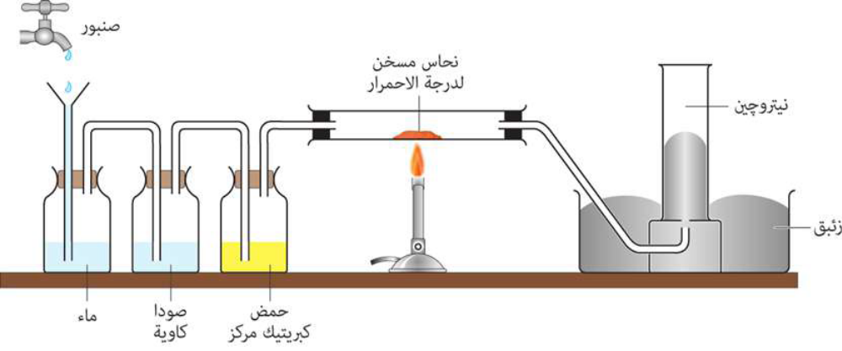

2 – الطريقة الثانية :
يحضر بتسخين خليط من محلولى نيتريت الصوديوم و كلوريد الأمونيوم فيتكون نيتريت امونيوم الذى يتفكك حراريا الى نيتروجين و ماء .

المعادلات
NaNO₂ + NH₄Cl → NaCl + NH₄NO₂
NH₄NO₂ → 2H₂O + N₂
------------------------------------------------------------------------------------------------
و بجمع المعادلتين السابقتين نجد ان
NaNO₂ + NH₄Cl → NaCl + 2H₂O + N₂

الجهاز المستخدم :
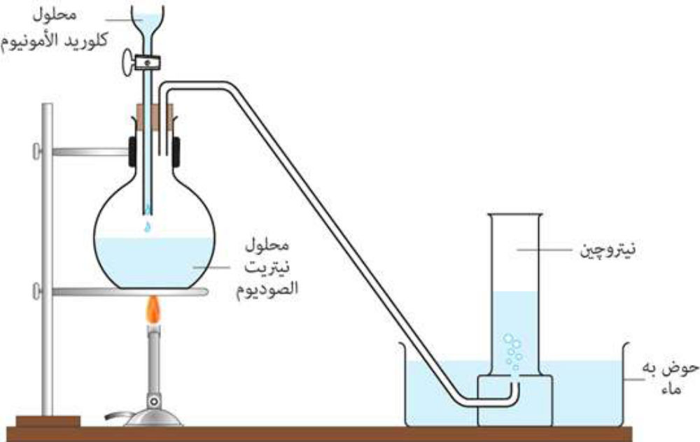

خواص غاز النيتروجين :
- عديم اللون و الطعم و الرائحة .
- اخف قليلا من الهواء ( علل ) لإحتواء الهواء على غاز الأكسجين الأثقل من النيتروجين .
- شحيح الذوبان فى الماء .
- متعادل التأثير على ورقتى عباد الشمس بلونيه .
- كثافته 1.25 جم / لتر .
- درجة غليانه - 159.79 درجة مئوية لذلك يمكن اسالته عند هذه الدرجة فى الضغط الجوى المعتاد .

الخواص الكيميائية لغاز النيتروجين :
س : علل : النيتروجين من العناصر الخاملة نسبيا ولا تتم تفاعلاته إلا تحت ظروف خاصة؟؟.
ج : تفاعلات عنصر النيتروجين مع العناصر الأخرى لا تتم إلا فى وجود شرر كهربى أو قوس كهربى أو تسخين شديد وذلك لصعوبة كسر الرابطة الثلاثية فى جزئ النيتروجين N N
+2H₂
شرر كهربى
550 c

+O₂
قوس كهربى
3000

+3Mg
حرارة

+CaC₂
- C
قوس كهربى
2NH₃
2NO
+ O₂
2NO₂
+6 H₂O
3Mg(OH)₂ + 2NH₃
Mg₃N₂
نيتريد ماغنسيوم
CaCO₃ +2 NH₃
CaCN₂
سيناميد كالسيوم
+3H₂O
N₂
نيتروجين
مخطط تفاعلات النيتروجين :

سؤال بأكثر من طريقة
1 ـ كيف يمكن الكشف عن أكسيد النتيريك ؟؟.
2 ـ ماذا يحدث عند تعرض أكسيد النيتريك عديم اللون للهواء الجوى؟؟.

ج : عند تعرضه للهواء الجوى يكون أبخرة بنية حمراء من غاز ثانى أكسيد النيتروجين + المعادلتين .

س : علل : استخدام سيناميد الكالسيوم كسماد زراعى ؟؟.
ج : لأنه يتحلل فى ماء الرى مكونا النشادر و ساسو ثرى

CaCN₂ + 3H₂O → CaCO₃ + 2NH₃

أشهر مركبات النيتروجين

أولاً: غاز النشادر NH₃ :

التحضير فى المعمل:-
يحضر غاز النشادر بتسخين كلوريد الأمونيوم مع الجير المطفأ فى وجود الجير الحى كمادة مجففة للإمتصاص الماء و تجفيف النشادر .
2NH₄Cl + Ca(OH)₂ Heat 2NH₃ + 2H₂O +CaCl₂
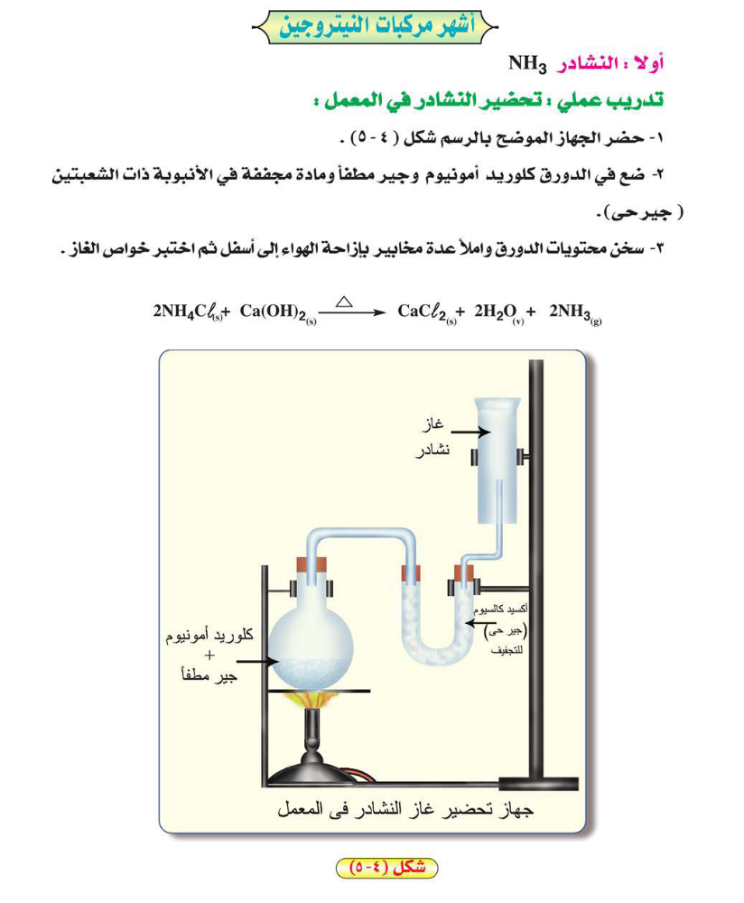

خواص غاز النشادر :-
- سريع الذوبان فى الماء و محلولـه قلوى التأثير على عباد الشمس (يزرق عباد الشمس)
- لا يشتعل ولا يساعد على الاشتعال .
- الغاز عديم اللون وله رائحة نفاذة وخانق .
- لا يعكر ماء الجير الرئق .

س : علل : عدم تجفيف النشادر بحمض الكبريتيك المركز ؟؟.
ج : لأن حمض الكبريتيك يتفاعل مع النشادر مكونا سلفات نشادر ( كبريتات أمونيوم )
2NH₃ + H₂SO₄ → (NH₄)₂SO₄

تجربة النافورة:-

اهمية التجربة :-
- غاز النشادر يذوب فى الماء و محلوله فى الماء قلوى التأثير على عباد الشمس

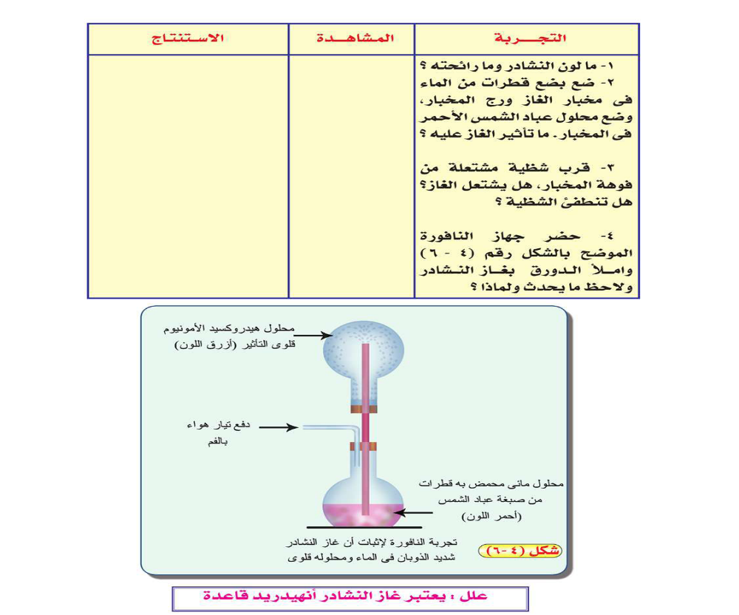

خطوات التجربة :
- نكون الجهاز المقابل .
- نملأ الدورق العلوى بمحلول النشادر .
- نملأ الدورق السفلى بمحلول عباد الشمس الأحمر .
- ندفع تيار هواء بالفم .

الملاحظة :
- اندفاع محلول عباد الشمس الأحمر بقوة الى الدورق العلوى و تلونه باللون الأزرق

الإستنتاج :

- غاز النشادر يذوب فى الماء و محلوله فى الماء قلوى التأثير على عباد الشمس .

علل : يعتبرالنشادر انهيدريد قاعدة؟.
ج : لأنه يذوب فى الماء مكوناً محلول قلوى .

تحضير النشادر فى الصناعة

طريقة هابر :-

تتم بإمرار غازى النيتروجين والهيدروجين على عوامل حفز مثل الحديد والموليبدنم تحت ضغط 200 جو و500 ⁵م

N₂ + 3H₂ 200 at/500ºc/Fe/Mo 2NH₃

اهم تفاعلات النشادر :
+ H₂O

NH₃
هيدروكسيد أمونيوم NH₄OH
سحب بيضاء كثيفة NH₄Cl
+HCl

الكشف عن النشادر:

عند تعريض ساق مبلله بحمض الهيدروكلوريك له يكون سحب بيضاء كثيفة من كلوريد الأمونيوم .

س : علل : عند تعريض ساق مبللة بحمض الهيدروكلوريك المركز الى غاز النشادر تتكون سحب بيضاء كثيفة ؟؟
ج :............................................................................( إوعى تنسى المعادلة )
ـــــــــــــــــــــــــــــــــــــــــــــــــــــــــــــــــــــــــــــــــــــــــــــــــــــــــــ

الأمونيا وصناعة الأسمدة

أهمية النيتروجين للنبات :- أهم مصادر التغذية لأنه عنصر هام فى تركيب البروتين.

ملاحظات:-
- كمية النيتروجين الموجودة فى التربة تقل مع مرور الزمن.
- ولذلك لابد من إمداد التربة بعنصر النيتروجين على هيئة أملاح الأمونيوم واليوريا فى صور أسمدة نيتروجينية أو طبيعية (روث البهائم) التى تذوب فى ماء الرى وتمتصها جذور النباتات.
- يعتبر النشادر المادة الأولية الرئيسية التى تصنع منها معظم الأسمدة النيتروجينية (الآزوتية)

الحصول على بعض أملاح الأمونيوم الهامة

يتم بتعادل الأمونيا مع الحمض المناسب مثل :

(1) مع حمض النيتريك:-
NH₃ + HNO₃ → NH₄NO₃ نيترات أمونيوم

(2) مع حمض الكبريتيك:-

2NH₃ + H₂SO₄ → (NH₄)₂SO₄ كبريتات الأمونيوم (سلفات النشادر)

مثال: تحضير فوسفات الأمونيوم:-

التعادل بين حمض الأرثوفوسفوريك ومحلول الأمونيا:-
H₃PO₄ + 3NH₃ → (NH₄)₃PO₄ فوسفات الأمونيوم

بعض الملاحظات على الأسمدة الشائعة:-

السماد | الملاحظة
نيترات الأمونيوم | - تحتوى على نسبة عالية من النيتروجين (35%)  - سريعة الذوبان فى الماء.  - الزيادة منها يسبب حموضة التربة.
كبريتات الأمونيوم | - تعمل على زيادة حموضة التربة.  - يجب معادلة التربة التى تعالج بصفة مستمرة بهذا النوع من الأسمدة.
فوسفات الأمونيوم | - سريع التأثير فى التربة.  - يمدها بنوعين من العناصر الأساسية {النيتروجين – الفوسفور}
سماد اليوريا | - يحتوى على نسبة عالية من النيتروجين 46 %  - أنسب الأسمدة فى المناطق الحارة لأن درجة الحرارة المرتفعة تساعد على سرعة تفككه إلى أمونيا وثانى أكسيد الكربون.
سماد المستقبل النيتروجينى | - سائل الأمونيا المسالة .  - يضاف للتربة على عمق 12 سم.  - يتميز بارتفاع نسبة النيتروجين. حوالى (82%)

س : علل: يسمى سائل الأمونيا اللامائية بسماد المستقبل النيتروجينى ؟؟.
ج : لأنه يتميز بإرتفاع نسبة النيتروجتن فيه الى حوالى 82 % .

س : علل : سماد اليوريا من أفضل الأسمدة فى المناطق الحارة ؟؟.
ج : لأن درجة الحرارة المرتفعة تساعد على سرعة تفككه إلى أمونيا وثانى أكسيد الكربون .

حمض النيتريك HNO₃
تحضير ه
- نكون الجهاز الموضح بالشكل .
- نضع فى المعوجة نترات بوتاسيوم و حمض الكبريتيك المركز .
- نضع القابلة فى ماء بارد .
- نسخن محتويات المعوجة بشرط الا تزيد درجة الحرارة عن 100 درجة .
- نستقبل الحمض الناتج و نختبر خواصه نجده حمض النيتريك .

2KNO₃ + H₂SO 4₄ Conc./Heat K₂SO₄ + 2HNO₃
أقل من 100 ⁵م

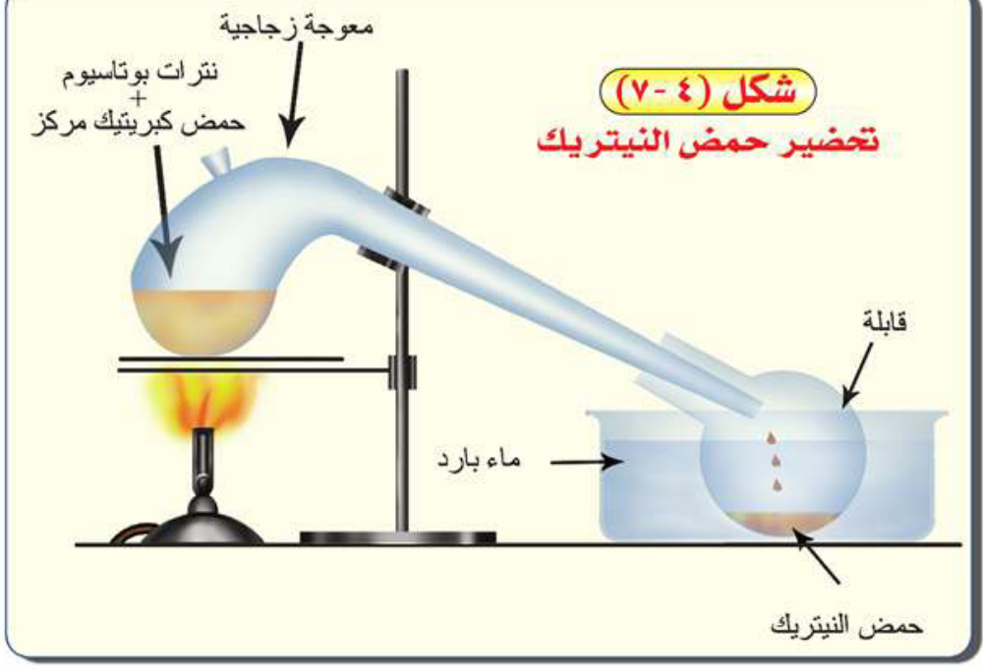

خواص حمض النيتريك

الخواص الفيزيائية:-
(1) سائل عديم اللون.
(2) حمضى التأثير على عباد الشمس (يحمر عباد الشمس) .

الخواص الكيميائية:-
أثر الحرارة :
س : علل : حمض النيتريك عامل مؤكسد قوى ؟؟.

ج : لأنه يتحلل بالحرارة ويتصاعد غاز الأكسجين .

4HNO₃ Heat 4NO₂ + O₂ + 2H₂O
ـــــــــــــــــــــــــــــــــــــــــــــــ
[2] مع الفلزات النشطة ( الحديد ) :
يتوقف التفاعل على نوع الحمض ( مركز أم مخفف )

أولا : الحمض المخفف
يتفاعل الحديد مع حمض النيتريك المخفف و يتكون نترات الحديد III وماء
و أكسيد نيتريك عديم اللون يتحول الى أبخرة بنية حمراء عند التعرض للهواء الجوى .
Fe + 4HNO₃ Heat/dil. Fe(NO₃)₃ + 2H₂O + NO

س : علل : عند تفاعل الحديد مع حمض النيتريك المخفف يتكون نترات حديد III لاو يتكون نترات حديد II ؟؟.
ج : لأن حمض النيتريك عامل مؤكسد قوى يؤكسد حديد II الى حديد III .

س : علل : عند تفاعل الحديد مع حمض النيتريك المخفف لا يتصاعد غاز الهيدروجين ؟؟.
ج : لأن الهيدروجين الناتج يختزل حمض النيتريك الى ماء و أكسيد نيتريك عديم اللون .

ثانياً : الحمض المركز
حمض النيتريك المركز لا يؤثر فى الفلزات النشطة مثل الحديد و الكروم و الألومنيوم بسبب تكوين طبقة غير مسامية من الأكسيد تمنع استمرار التفاعل وتسمى هذة الظاهرة بالخمول الكيميائى

معلومة ملهاش لزمة
الطبقة الغير مسامية يمكن ازالتها بالحك أو إضافة حمض الهيدروكلوريك المخفف .

ظاهرة الخمول :-
تكون طبقة غير مسامية من الأكسيد تمنع استمرار التفاعل بين حمض النيتريك المركز مع الفلزات النشطة مثل الحديد و الألومنيوم و الكروم .

س : علل : لا يؤثر حمض النيتريك المركز فى فلز الألومنيوم ؟؟.
ج : ----------------------------------------------------------------------------------------------------------------------------------------------------------------------------------------------------------------------------------------------------------------------------------------------------------- ------------------- جاوب مع نفسك

س : كيف تفرق بين حمض النيتريك المركز و حمض النيتريك المخفف بإستخدام الحديد
ج : بإضافة الحديد الى كل منهما :
- اذا تكون أبخرة بنية حمراء يكون الحمض المخفف . ( أوعى تنسى المعادلة)
- اذا وقف التفاعل بسرعة بسبب تكوين طبقة من الأكسيد يكون الحمض المركز .

[3] مع الفلزات الغير نشطة ( مثل النحاس )
يتوقف التفاعل على نوع الحمض ( مركز أم مخفف )

اولا : الحمض المخفف
يتفاعل النحاس مع حمض النيتريك المخفف حيث يقوم الحمض بأكسدة النحاس الى أكسيد النحاس ثم يتفاعل الأكسيد مع الحمض و يتكون نترات نحاس II وماء و أكسيد نيتريك عديم اللون يتحول الى أبخرة بنية حمراء عند التعرض للهواء الجوى
3Cu + 8HNO₃ Heat/dil. 3Cu (NO₃)₂ + 4H₂O + 2NO عديم اللون

علل : يتفاعل النحاس مع حمض النيتريك المخفف رغم ان النحاس يلى الهيدروجين فى متسلسلة النشاط الكيميائى ؟؟.
ج : لأن حض النيتريك عامل مؤكسد قوى يؤكسد النحاس الى اكسيد نحاس ثم يتفاعل الحمض مع الأكسيد
ثانياً : الحمض المركز
يتفاعل النحاس مع حمض النيتريك المركز حيث يقوم الحمض بأكسدة النحاس الى أكسيد النحاس ثم يتفاعل الأكسيد مع الحمض و يتكون نترات نحاس II وماء و ثانى أكسيد النيتروجين على هيئة أبخرة بنية حمراء .
Cu + 4 HNO₃ Heat/CONC. Cu (NO₃)₂ + 2H₂O + 2NO₂ بنى محمر

مخطط تفاعلات حمض النيتريك :

Conc.

+3Cu
dil.

+Fe
dil.

+Cu
conc.

Fe/Al/Cr
conc.
HNO₃
4NO₂ +2H₂O + O₂
3Cu(NO₃)₂ + 4H₂O +2NO
Fe(NO₃)₂ + 2H₂O + NO
Cu(NO₃)₂ + 2H₂O +2NO₂
يتوقف التفاعل لتكون طبقة من الأكسيد غير مسامية واقية تمنع الفلز من التفاعل (خمول)

الكشف عن أيون النيترات NO₃ ⁻

[1] محلول ملح النيترات + محلول مركز من كبريتات الحديد (II) حديث التحضير.
[2] إضافة قطرات من حمض الكبريتيك المركز باحتراس على الجدار الداخلى لإنبوبة حتى
يهبط الحمض إلى قاع الأنبوبة.

[3] تظهر حلقة بنية عند سطح الانفصال تزول بالرج أو التسخين.

2NaNO₃+6FeSO₄+4H₂SO₄ → 3Fe₂(SO₄)₃+Na₂SO₄+4H₂O+2NO

FeSO₄ + NO → FeSO₄ . NO مركب الحلقة السمراء

--------------------------------------------------------------------------------------------------------------------------------

التميز بين أملاح النيترات والنيتريت:-

بإضافة محلول برمنجانات البوتاسيوم المحمضة بحمض الكبريتيك المركز لمحلول الملح

[أ] فإذا زال اللون البنفسجى للبرمنجنات يكون الملح نيتريت.

5KNO₂+2KMnO₄+3H₂SO₄ → 5KNO₃+K₂SO₄+2MnSO₄+3H₂O

[ب] فى حالة عدم زوال لون البرمنجنات فإن الملح يكون نيترات.

المادة | الاستخدام
النيتروجين | - صناعة النشادر " الأمونيا " .  - صناعة الأسمدة النيتروجينية .  - تزويد إطارات السيارات ( علل ) لأن النيتروجين يقلل من احتمالات انفجارها لعدم تأثره بسهولة بتغير درجة حرارة الجو بالإضافة الى ان معدل تسربه اقل من الهواء .  - ملئ اكياس الشيبسى ( علل ) للحفاظ على طعم القرمشة لخموله النسبى .  - يستخدم النيتروجين المسال فى حفظ و نقل الخلايا الحية .  - علاج بعض انواع الأورام الحميدة .
الفوسفور | - صناعة اعواد الثقاب الأمنة .  - صناعة الأسمدة الفوسفاتية  - وصناعة العديد من السبائك مثل سبيكة البرونز فوسفور (نحاس – قصدير – فوسفور) الذى تصنع منه مراوح السفن .  - صناعة الألعاب النارية .
الأنتيمون | صناعة سبيكة الأنتيمون والرصاص التى تستخدم :  - فى صناعة بطاريات السيارات ( علل ) لأنها أصلب من الرصاص .  - فى تكنولوجيا اشباه الموصلات لصناعة اجهزة الكشف عن الأشعة تحت الحمراء .
البزموت | صناعة السبائك(سبائك البزموت والرصاص والكادمويوم والقصدير) التى تستخدم فى صناعة المنصهر أو الفيوز لأنها تتميز بانخفاض درجة انصهارها
الزرنيخ | 

